МИНИСТЕРСТВО НАУКИ И ВЫСШЕГО ОБРАЗОВАНИЯ РОССИЙСКОЙ ФЕДЕРАЦИИ

Сыктывкарский лесной институт (филиал)
федерального государственного бюджетного образовательного
учреждения высшего образования
«Санкт-Петербургский государственный лесотехнический
университет имени С. М. Кирова» (СЛИ)

Транспортно-технологический факультет
Кафедра Технологические, транспортные машины и оборудование

УТВЕРЖДАЮ
Директор СЛИ
__________________ Л. А. Гурьева
«____»___________ 20__ г.

самостоятельная работа студентов

по дисциплине

НАДЕЖНОСТЬ МАШИН И ОБОРУДОВАНИЯ
(название дисциплины в соответствии с учебным планом)

Наименование ООП ВО: «Машины и оборудование лесного комплекса»
Направление подготовки: 15.03.02 «Технологические машины и оборудование»
Направленность (профиль): «Машины и оборудование лесного комплекса

(шифр и наименование направления)

Программа подготовки: академический бакалавриат

Форма обучения: очная, заочная

Сыктывкар 20__
Самостоятельная работа составлена с учетом требований Федерального государственного образовательного стандарта по направлению подготовки 15.03.02 «Технологические машины и оборудование», утвержденного приказом Минобрнауки России «20» октября 2015г. № 1170.

рассмотрена и утверждена на заседании кафедры «Технологические, транспортные машины и оборудование» ___________________201_ г., протокол № _.

Разработчик: ______________________________________________________________
(должность, звание) (подпись) (Ф.И.О.)

Заведующий кафедрой, к.т.н., доцент «Технологические, транспортные машины и оборудование»
_______________________________________ Свойкин Владимир Федорович

Заведующий выпускающей кафедрой «Технологические, транспортные машины и оборудование» __________________________ Свойкин Владимир Федорович

Декан транспортно-технологического факультета
________________________________ Самородницкий Александр Анатольевич

1. ЦЕЛЬ И ЗАДАЧИ ДИСЦИПЛИНЫ

Дисциплина является одной из основных в цикле обязательных дисциплин, определяющих подготовку бакалавров по направлению 15.03.02 «Технологические машины и оборудование». Целью преподавания дисциплины является обеспечение теоретической и практической подготовки бакалавров в области основных понятий надежности машин и оборудования, закономерностей потери машиной работоспособности, физики отказов, умения выполнять расчеты основных показателей надежности, понимания роли испытаний машин и оборудования на надежность. Задачи дисциплины: изучить основные понятия и определения теории надежности; иметь представления о закономерностях процесса потери машиной работоспособности, физике отказов; изучить показатели надежности; иметь представление об управлении надежности машин и оборудования на всех стадиях жизненного цикла изделий.

В результате изучения дисциплины студент должен
знать:
- методические нормативы и руководящие материалы, касающиеся надежности машин и оборудования на производстве;
- методы теоретических и экспериментальных исследований в научно-исследовательской работе при проектировании новых конструкций технологических машин и оборудования;
уметь:
- выполнять расчеты показателей надежности машин и оборудования при проектировании;
- определять причины возникновения и физическую сущность отказов, технологические и эксплуатационные мероприятия, направленные на обеспечение и поддержание работоспособного состояния машин и оборудования;
- выполнять виды и методы испытаний на надежность, комплексно оценивать значения показателей надежности по статистическим данным и внедрять мероприятия, направленные на обеспечение надежности при изготовлении машин и оборудования и поддержания их в процессе эксплуатации
владеть:
- методами проведения комплексного технико-экономического анализа для обоснованного принятия решения;
- способностью извлекать и анализировать информацию по надежности машин и оборудования из различных источников;
- способностью к анализу технического состояния и надежности на всех этапах жизненного цикла лесных машин и оборудования

2. ПЕРЕЧЕНЬ КОМПЕТЕНЦИЙ С УКАЗАНИЕМ ЭТАПОВ ИХ ФОРМИРОВАНИЯ В ПРОЦЕССЕ ОСВОЕНИЯ ООП
Перечень планируемых результатов обучения по дисциплине, соотнесенных с планируемыми результатами освоения образовательной программы.

2.1. ПЕРЕЧЕНЬ КОМПЕТЕНЦИЙ
Процесс изучения дисциплины направлен на формирование следующих компетенций:
умением применять методы контроля качества изделий и объектов в сфере профессиональной деятельности, проводить анализ причин нарушений технологических процессов и разрабатывать мероприятия по их предупреждению (ПК-9)
В результате освоения компетенции ПК-9 студент должен:
Знать: методы контроля качества изделий и объектов в сфере профессиональной деятельности; анализ причин нарушений технологических процессов в машиностроении и разрабатывать мероприятия по их предупреждению
Уметь: применять методы контроля качества изделий и объектов в сфере профессиональной деятельности, проводить анализ причин нарушений технологических процессов в машиностроении и разрабатывать мероприятия по их предупреждению
Владеть: навыком применять методы контроля качества изделий и объектов в сфере профессиональной деятельности; способностью проводить анализ причин нарушений технологических процессов в машиностроении и разрабатывать мероприятия по их предупреждению;

- способностью обеспечивать технологичность изделий и оптимальность процессов их изготовления, умением контролировать соблюдение технологической дисциплины при изготовлении изделий (ПК-10);
В результате освоения компетенции ПК-10 студент должен:
Знать: технологию изделий и процессов их изготовления, каким образом соблюдать технологическую дисциплину при изготовлении изделий;
Уметь: обеспечивать технологичность изделий и процессов их изготовления и контролировать соблюдение технологической дисциплины при изготовлении изделий;
Владеть: способностью обеспечивать технологичность изделий и процессов их изготовления, методом контроля соблюдения технологической дисциплины при изготовлении изделий.

- способность участвовать в работах по доводке и освоению технологических процессов в ходе подготовки производства новой продукции, проверять качество монтажа и наладки при испытаниях и сдаче в эксплуатацию новых образцов изделий, узлов и деталей выпускаемой продукции (ПК-12)
В результате освоения компетенции ПК-12 студент должен:
Знать: общие правила работы по доводке и освоению технологических процессов в ходе подготовки производства новой продукции;
Уметь: самостоятельно проверять качество монтажа и наладки при испытаниях и сдаче в эксплуатацию новых образцов изделий, узлов и деталей выпускаемой продукции; участвовать в работах по доводке и освоению технологических процессов в ходе подготовки производства новой продукции.
Владеть: навыками освоения технологических процессов в ходе подготовки производства новой продукции и навыками проверять качество монтажа и наладки при испытаниях и сдаче в эксплуатацию новых образцов изделий, узлов и деталей выпускаемой продукции.

готовность выполнять работы по стандартизации, технической подготовке к сертификации технических средств, систем, процессов, оборудования и материалов, организовывать метрологическое обеспечение технологических процессов с использованием типовых методов контроля качества выпускаемой продукции (ПК-20);
В результате освоения компетенции ПК-20 студент должен:
- Знать: технологию выполнения работы по стандартизации, техническую подготовку к сертификации технических средств, систем, процессов; организацию метрологического обеспечения технологических процессов, типовые методы контроля качества выпускаемой продукции;
- Уметь :выполнять работы по стандартизации, подготовке технических средств, подготовке технических средств, систем, процессов, оборудования и материалов к сертификации, организовывать метрологическое обеспечение технологических процессов с использованием типовых методов контроля качества выпускаемых продукции;
- Владеть: достаточными значениями для организации работ по стандартизации, проведению сертификации, метрологическому обеспечению технологических процессов, использованию типовых методов контроля качества выпускаемой продукции.

2.2. ЭТАПЫ ФОРМИРОВАНИЯ КОМПЕТЕНЦИЙ
Планируемые уровни компетенции у студентов, с указанием этапов их формируемые в процессе освоения образовательной программы
- способность участвовать в работах по доводке и освоению технологических процессов в ходе подготовки производства новой продукции, проверять качество монтажа и наладки при испытаниях и сдаче в эксплуатацию новых образцов изделий, узлов и деталей выпускаемой продукции (ПК-12);
Пороговый уровень освоения компетенции:
Знать: технологический процесс в ходе подготовки производства новой продукции;
Уметь: выполнять работы по доводке и освоению технологических процессов в ходе подготовки производства новой продукции;
владеть: соответствующими знаниями и навыками для выполнения пороговых требований ПК.
Продвинутый уровень освоения компетенции:
Знать: каким образом использовать технологический процесс в ходе подготовки производства новой продукции;
Уметь: разрабатывать технологический процесс в ходе подготовки производства новой продукции;
владеть: значениями и навыками для выполнения продвинутого уровня ПК. Владеет знаниями для участия в работах по доводке и освоению технологических процессов в ходе подготовки производства новой продукции.
Повышенный уровень освоения компетенции:
Знать: каким образом эффективно участвовать в работах по доводке и освоению технологических процессов в ходе подготовки производства новой продукции, проверять качество монтажа и наладки при испытаниях и сдаче в эксплуатацию новых образцов изделий, узлов и деталей выпускаемой продукции;
Уметь: использовать технологический процесс в ходе подготовки производства новой продукции, проверять качество монтажа и наладки при испытаниях и сдаче в эксплуатацию новых образцов изделий, узлов и деталей выпускаемой продукции;
владеть: необходимыми знаниями, которые могут быть использованы для освоения технологических процессов в ходе подготовки производства новой продукции, проверять качество монтажа и наладки при испытаниях и сдаче в эксплуатацию новых образцов изделий, узлов и деталей выпускаемой продукции.

- готовностью выполнять работы по стандартизации, технической подготовке к сертификации технических средств, систем, процессов, оборудования и материалов, организовывать метрологическое обеспечение технологических процессов с использованием типовых методов контроля качества выпускаемой продукции (ПК-20);
Пороговый уровень освоения компетенции:
знать: технологию выполнения работ, предусмотренных в ПК в составе коллектива исполнителей;
уметь: выполнять работы, предусмотренные в ПК в составе коллектива исполнителей;
владеть: соответствующей подготовкой для выполнения работ, предусмотренных уровнем ПК в составе коллектива исполнителей.
Продвинутый уровень освоения компетенции:
знать: каким образом использовать технологию выполнения работ, предусмотренных ПК самостоятельно;
уметь: выполнять работы, предусмотренные ПК самостоятельно;
владеть: достаточными знаниями для выполнения требований ПК самостоятельно.
Повышенный уровень освоения компетенции:
знать: каким образом с использованием положений ПК улучшить качество выпускаемой продукции;
уметь: использовать положения, предусмотренные ПК для повышения качества выпускаемой продукции;
владеть: соответствующей подготовкой для повышения качества продукции с использованием положений ПК.

- способностью обеспечивать технологичность изделий и оптимальность процессов их изготовления, умением контролировать соблюдение технологической дисциплины при изготовлении изделий (ПК-10);
Пороговый уровень освоения компетенции: владеет знаниями о технологичности конструкции изделий и процессов их изготовления;
Знать: технологию изделий и процессов их изготовления;
Уметь: обеспечивать технологичность изделий и процессов их изготовления;
Владеть: знаниями о технологии изделий и процессов их изготовления, соответствующей подготовкой для усвоения порогового уровня ПК.
Продвинутый уровень освоения компетенции: применяет знания о технологичности конструкции изделий и процессов их изготовления;
Знать: технологию изделий и процессов их изготовления, и каким образом соблюдать технологическую дисциплину при изготовлении изделий;
Уметь: выполнять работы по обеспечению технологичности изделий и процессов их изготовления и контролировать соблюдение технологической дисциплины при изготовлении изделий;
Владеть: достаточными знаниями для обеспечения технологичности изделий и процессов их изготовления, необходимыми знаниями и навыками для умения контролировать соблюдение технологической дисциплины при изготовлении изделий.
Повышенный уровень освоения компетенции: эффективно пользуется знаниями о технологичности конструкции изделий и процессов их изготовления и соблюдении технологической дисциплины при изготовлении изделий;
Знать: каким образом эффективно выполнять работы по обеспечению технологичности конструкции изделий и процессов их изготовления и контролировать соблюдение технологической дисциплины при изготовлении изделий;
Уметь: эффективно организовывать малые коллективы;
Владеть: соответствующей подготовкой эффективного обеспечения технологичности изделий и процессов их изготовления, методом контроля соблюдения технологической дисциплины при изготовлении изделий, соответствующей подготовкой для усвоения повышенного уровня ПК.

ПК-9 умением применять методы контроля качества изделий и объектов в сфере профессиональной деятельности, проводить анализ причин нарушений технологических процессов и разрабатывать мероприятия по их предупреждению
Пороговый:
знать: какие существуют методы контроля качества в машиностроении их преимущества и недостатки;
уметь: проводить анализ причин нарушений технологических процессов и предлагать мероприятия по их предупреждению;
владеть: соответствующими знаниями для освоения порогового уровня ПК.
Продвинутый:
знать: какие методы контроля качества изделий используются в массовом, серийном и единичном машиностроительных производствах и как они влияют на деятельность предприятий;
уметь: на основании проведенного анализа разрабатывать обоснованные мероприятия по их предупреждению;
владеть: соответствующей подготовкой для освоения продвинутого уровня ПК.
Повышенный:
знать: каким образом методы контроля качества изделий и объектов могут влиять на надежность технологических процессов в машиностроении;
уметь: выполнять мероприятия по предупреждению нарушений и отказов технологических процессов с помощью положений теории вероятности и математической статистики;
владеть: соответствующими знаниями по надежности технологических процессов в машиностроении и основными положениями теории вероятности и математической статистки.

3. РЕКОМЕНДАЦИИ ПО САМОСТОЯТЕЛЬНОЙ ПОДГОТОВКЕ СТУДЕНТОВ
3.1. Методические рекомендации по самостоятельному изучению тем по дисциплине «Надежность машин и оборудование»
Самостоятельная работа студентов по подготовке к лабораторным работам по сборнику описаний лабораторных работ, оформлению отчетов и защите лабораторных работ включает проработку и анализ теоретического материала, описание проделанной экспериментальной работы с приложением графиков, таблиц, расчетов, а также самоконтроль знаний по теме лабораторной работы с помощью нижеперечисленных контрольных вопросов и заданий

1. Введение
- Необходимо усвоить развитие теории надежности как науки.
- Следует понять что составляет теоретическую базу надежности, как влияет надежность лесных машин на экономические показатели предприятий.
- Надо усвоить задачи обеспечения и улучшения показателей надежности машин и оборудования лесного комплекса.
- Следует знать, что надежность является показателем технического уровня и качества.

Контрольные вопросы
- Какие этапы развития прошла теория надежности как наука?
- Какие дисциплины составляют теоретическую базу надежности?
- Каким образом экономические показатели предприятий зависят от надежности лесных машин и оборудования?
- Каковы задачи обеспечения надежности машин лесного комплекса?
- Какими мероприятиями достигается улучшение показателей надежности?
- Каким образом показатели надежности влияют на технический уровень и качество изделий?

2. Основные понятия и определения теории надежности
- Необходимо усвоить, как характеризуется состояние объекта, как осуществляется переход из состояния в состояние.
- Следует понять, как определяется предельное состояние ремонтируемых и неремонтируемых объектов.
- Одним из важнейших разделов темы является усвоение понятия надёжности и её категорий.
- Необходимо понять, что характеризуют показатели безотказности, долговечности, ремонтопригодности, сохраняемости.
- Следует усвоить, для каких целей используются комплексные показатели надёжности.

Контрольные вопросы
- Какие существуют состояния объекта? Их характеристика.
- Каким образом осуществляется переход из состояния в состояние?
- Что характеризуют понятия «повреждение» и «отказ»?
- По каким критериям определяется предельное состояние ремонтируемых и неремонтируемых объектов?
- Что характеризует понятие «надёжность объекта»?
- Какие категории включает в себя надёжность объекта? Охарактеризуйте их.
- Какие величины используются при определении показателей надёжности?
- Какие показатели безотказности вы знаете?
- Какие показатели характеризуют долговечность объекта?
- Назовите показатели ремонтопригодности.
- Что характеризуют показатели сохраняемости?
- Какие категории надёжности характеризуют комплексные показатели? Назовите их.

3. Общие закономерности процесса потери машиной работоспособности
- Следует усвоить, в результате каких причин машины и оборудование теряют своё
первоначальное качество.
- Необходимо понять, как воздействуют на конструкцию машины механическая, тепловая и
химическая энергии.
- Надо усвоить, какие процессы происходят в конструкции машины.
- Необходимо уяснить, как происходит взаимовлияние динамических и износовых
процессов в машинах.

Контрольные вопросы
- Какие причины приводят к потере качества машин и оборудования?
- Чем характеризуется механическая энергия?
- Как воздействует на машину тепловая и химическая энергия?
- Как подразделяются процессы, происходящие в машинах?
- Какие показатели определяют потребительскую характеристику машины?
- Как происходит взаимовлияние динамических и износовых процессов?
- Что характеризует передаточная функция?

4. Физика отказов
- Необходимо понять, как и по каким причинам классифицируются отказы.
- Надо усвоить, как протекают законы старения, как они классифицируются.
- Следует понять, чем характеризуется трение и какими параметрами определяется.
- Следует разобраться, какова природа изнашивания и какими характеристиками оно
определяется.
- Необходимо понять, как аналитически и графически описывается процесс изнашивания.
- Следует усвоить, что такое механическое изнашивание, его природа и классификация.
- Следует понять, что такое молекулярно-механическое изнашивание и какие виды этого
изнашивания встречаются в технике.
- Надо усвоить, какова природа коррозионно-механического изнашивания.
- Следует понять, как происходит водородное изнашивание и какими процессами оно
обусловлено.
- Необходимо усвоить, каковы факторы и основные закономерности процесса
изнашивания.
- Надо понять, что такое коррозия, какова характеристика видов и механизмов коррозии,
какие показатели используются при оценке коррозионного износа.
- Следует усвоить, как классифицируются отказы вследствие потери прочности, какие
существуют виды изломов.
- Надо разобраться, как характеризуются циклическая прочность, что определяет кривая
Велера, какие существуют виды нагрузок, действующих на детали машины.

Контрольные вопросы
- Как подразделяются отказы, обнаруженные обычным наблюдением?
- Каким образом классифицируются отказы по причинам возникновения и по
возможностям дальнейшего использования машины?
- Что описывают законы старения материалов?
- Какова классификация процессов старения?
- Какими закономерностями характеризуются процессы старения?
- Как классифицируются виды старения?
- Что такое изнашивание и какими параметрами оно характеризуется?
- В каких целях используется кривая Лоренца? Какие существуют виды изнашивания?
- Охарактеризуйте виды механического изнашивания.
- Как классифицируется молекулярно-механическое изнашивание? Что характеризует
избирательный перенос?
- Какие существуют виды коррозионно–механического изнашивания?
- Какие процессы обусловливают водородное изнашивание, какова его природа?
- Как в аналитической форме выражается зависимость линейного износа?
- Что такое коррозия и как она подразделяется по условиям протекания и площади
повреждения?
- Какие показатели используются для оценки интенсивности коррозии?
- Охарактеризуйте механизмы коррозии.
- Как классифицируются отказы из-за нарушения свойств прочности?
- Как подразделяются изломы деталей машин в зависимости от скорости деформирования
и от видов нагрузок?
- Охарактеризуйте динамические, усталостные и предельные изломы.
- Что является основной характеристикой циклической прочности?
- Какие виды нагрузок действуют на детали машины?

5. Расчёт надёжности элементов и систем машин
  - Необходимо разобраться в понятиях случайной, непрерывной и дискретной величин,
законе распределения.
  - Следует понять, что характеризует функция распределения, какие численные значения
центра группирования используются в теории надёжности.
  - Необходимо усвоить, что характеризуют математическое ожидание, дисперсия случайной
величины, средне-квадратическое отклонение, квантиль и по каким зависимостям они
определяются.

  - Необходимо понять, как определяется интенсивность отказов на различных этапах
эксплуатации машины.
  - Следует усвоить, как определяются основные показатели надёжности в период
нормальной эксплуатации, в каких случаях используется экспоненциальный закон
распределения отказов.
  - Надо понять, как определяются основные показатели надёжности в период проявления
постепенных отказов, в каких случаях используется нормальный закон распределения
отказов.
  - Надо усвоить, как определяются основные показатели надёжности в период проявления
постепенных отказов при использовании закона распределения Вейбулла.
  - Необходимо понять, с какой целью составляются структурные схемы надёжности.
  - Следует разобраться, чем характеризуется последовательное соединение элементов и как
определяются основные показатели надёжности в этом соединении.

  - Необходимо усвоить, чем характеризуется параллельное соединение элементов и как
определяются основные показатели надёжности в этом соединении.
  - Надо понять, для чего используется раздельное резервирование и как определяется
вероятность безотказной работы при этом.
  - Необходимо уяснить, с какой целью используется общее резервирование и как при нём
определяется вероятность безотказной работы системы.
  - Следует разобраться, что такое активное и пассивное резервирование и в каких случаях
они используются.

Контрольные вопросы
- Охарактеризуйте понятия «случайная», «непрерывная», «дискретная» величины.
- Что характеризует закон распределения?
- Для каких целей используется функция распределения?
- Какие числовые значения центра группирования используются в теории надёжности?
- Что характеризуют математическое ожидание, дисперсия случайной величины,
среднеквадратическое отклонение, квантиль?
- По каким зависимостям определяются математическое ожидание, дисперсия случайной
величины, среднеквадратическое отклонение, квантиль?
- Какая графическая зависимость интенсивности отказов используется в зависимости от этапа эксплуатации?
- Как определяются основные показатели надёжности при экспоненциальном законе
распределения?
- Как определяются основные показатели надёжности при нормальном законе
распределения?
- Как определяются основные показатели надёжности при законе распределения
Вейбулла?
- Для какой цели составляют структурные схемы надёжности?
- Чем характеризуется последовательное соединение элементов и как определяются
основные показатели надёжности в этом соединении?
- Чем характеризуется параллельное соединение элементов и как определяется
вероятность безотказной работы в этом соединении?
- Для чего используется раздельное резервирование и как определяется вероятность
безотказной работы при этом?
- Для чего используется общее резервирование и как определяется вероятность
безотказной работы при этом?
- Что такое активное и пассивное резервирование и чем они отличаются?

6. Управление качеством и надёжностью лесных машин на стадиях проектирования, изготовления и эксплуатации
      - Необходимо усвоить, какие бывают стадии разработки конструкторской документации
согласно требованиям.
      - Надо понять, каким образом выполняется анализ и оптимальное распределение затрат на
проектирование, изготовление и эксплуатацию машины с учётом получения максимальной
прибыли.
      - Следует разобраться, как происходит выбор и обоснование показателей надёжности
лесных машин.
      - Необходимо понять, как назначаются нормы надёжности машин и агрегатов.
      - Надо усвоить, для чего при проектировании разрабатывается программа обеспечения
надёжности.
      - Следует понять, для чего рассматриваются технологические факторы на процессы,
определяющие возможность возникновения отказов при изготовлении.
      - Необходимо понять, как влияют конструктивно-технологические факторы на
изнашивание.
      - Следует разобраться, как влияет тип материала на износостойкость пар трения.
      - Необходимо усвоить, какое влияние оказывает геометрия поверхности детали на скорость
изнашивания.
      - Надо понять, какие конструктивно-технологические факторы влияют на прочность
детали.
      - Следует разобраться, как влияет тип материала на прочность детали.
      - Необходимо понять, какое влияние оказывает геометрия поверхности на прочность
детали.
      - Следует усвоить, какие конструктивные мероприятия влияют на надёжность сварных
соединений лесных машин.
      - Необходимо разобраться, как влияет выбор марки стали на изготовление сварных
металлоконструкций лесных машин.
      - Следует понять, как влияет рациональное расположение сварных швов
металлоконструкций лесных машин относительно действующих усилий.
      - Надо усвоить, какое влияние оказывает рациональное расположение сварных швов с
точки зрения качества сварочных работ.
      - Необходимо уяснить, какие технологические мероприятия влияют на качество
сварочных работ металлоконструкций.
      - Надо понять, как влияют конструктивно-технологические факторы на коррозию.
      - Следует разобраться, какие бывают периоды эксплуатации лесных машин.
      - Надо знать, какие спектры эксплуатационных нагрузок действуют на лесные машины.
      - Необходимо помнить, что входит в систему человек-машина -среда (ЧМС) и как
рассматривается в этой системе человек–оператор.
      - Надо знать, какие показатели используются при определении надёжности системы ЧМС.
      - Необходимо усвоить, какие существуют пути повышения надёжности оператора и
системы ЧМС в целом.
      - Следует помнить, какие эргономические требования предъявляются к лесным машинам.
      - Необходимо понять, как обеспечивается надёжность деятельности оператора средствами
эргодизайна.

      - Надо знать, что ремонт и технологическое обслуживание являются необходимыми
этапами эксплуатации машин.
      - Необходимо усвоить, какие виды ремонтных работ выполняют на лесных машинах и
оборудовании.
      - Следует знать, какими способами осуществляется обеспечение машин запчастями.
      - Необходимо помнить, для каких целей используется техническая диагностика лесных
машин.
      - Надо знать, как подразделяются показатели надёжности в зависимости от способа
получения исходных данных при диагностировании.
      - Следует разобраться, как выполняется постановка задачи технического
диагностирования.
      - Надо помнить, какие оперативные, экономические и конструктивные показатели
диагностирования используются при оценке технического состояния лесных машин.
      - Необходимо усвоить, какие диагностические параметры технического состояния лесных
машин используются при оценке их возможностей.
      - Следует понять, как выполняется построение алгоритма диагностирования лесных
машин.
      - Какие общие требования предъявляются к средствам диагностирования.

Контрольные вопросы
- Какие этапы конструкторской разработки используются при проектировании лесных
машин?
- Что такое техническое задание и какие мероприятия по обеспечению показателей
надёжности выполняются на этом этапе?
- Какие мероприятия по обеспечению надёжности выполняются на этапе
технологического предложения?
- Что предусматривает этап технологического проекта для обеспечения надёжности?
- Как обеспечиваются показатели надёжности на этапе рабочей документации?
- Как выполняется анализ и оптимальное распределение затрат в течение жизненного
цикла лесной машины?
- По каким критериям происходит выбор и обоснование показателей надёжности лесных
машин?
- Как назначаются нормы надёжности лесных машин и агрегатов?
- Для каких целей разрабатывается программа обеспечения надёжности?
- Как влияют технологические факторы на процессы, определяющие возможность
возникновения отказов при изготовлении лесных машин?
- Каким образом влияют конструктивно-технологические факторы на изнашивание сопряжённых деталей лесных машин?
- Как влияет тип материала на износостойкость пар трения лесных машин?
- Какое влияние оказывает геометрия поверхности детали на скорость изнашивания?
- Какие конструктивно-технологические факторы влияют на прочность детали?
- Как влияет тип материала на прочность деталей лесных машин?
- Какое влияние оказывает геометрия поверхности на прочность детали?
- Какие конструктивные мероприятия влияют на надёжность сварных соединений
конструкций лесных машин?
- Как влияет выбор марки стали на изготовление сварных металлоконструкций лесных машин.
- Влияет ли рациональное расположение сварных швов металлоконструкций лесных
машин относительно действующих усилий?
- Как влияют конструктивно-технологические факторы на коррозию?
- Какие существуют периоды эксплуатации лесных машин?
- Какие составляющие входят в систему человек-машина -среда (ЧМС)?
- Как рассматривается в системе ЧМС человек-оператор?
- Какие показатели используются при определении надёжности системы ЧМС?
- Какие существуют пути повышения надёжности оператора и системы ЧМС в целом?
- Какие эргономические требования предъявляются к лесным машинам?
- Как обеспечивается надёжность деятельности оператора средствами эргодизайна?
- Какие мероприятия являются необходимыми этапами эксплуатации лесных машин?
- Какие виды ремонтных работ выполняют на лесных машинах и оборудовании?
- Какие способы расчёта используются при обеспечении лесных машин запчастями?
Охарактеризуйте их.
- Для каких целей используется техническая диагностика лесных машин?
- Как характеризуются показатели надёжности в зависимости от способа получения
исходных данных?
- Каким образом выполняется постановка задачи технического диагностирования?
- Охарактеризуйте оперативные, экономические и конструктивные показатели
диагностирования, используемые при оценке технического состояния лесных машин.
- Какие параметры технического состояния лесных машин используются при диагностировании?
- Как выполняется построение алгоритма диагностирования лесных машин?
- Какие требования предъявляются к средствам диагностирования?

7. Испытания лесных машин и оборудования на надёжность
  - Следует понять, как классифицируются испытания в зависимости от поставленных целей.
  - Необходимо помнить, какие существуют объекты испытаний.
  - Надо усвоить, как осуществляется маневрирование всех видов испытаний.
  - Следует понять, как используются методы контроля испытаний.
  - Надо знать, какие показатели технического состояния контролируются в процессе
испытаний.
  - Необходимо знать, какие требования предъявляются к информации об эксплуатационной
надёжности.
  - Следует помнить, какие параметры и показатели контролируются при эксплуатационных
испытаниях.
  - Необходимо помнить, какая методика используется при эксплуатационных испытаниях
лесных машин.
  - Надо усвоить, какие используются методы сбора статистической информации.
  - Следует знать, как осуществляется накопление и обработка результатов
эксплуатационных испытаний с помощью ЭВМ.

Контрольные вопросы
    - Как классифицируются испытания в зависимости от поставленных целей?
    - С какими объектами проводятся испытания на надежность? Охарактеризуйте их.
    - Каким образом осуществляется планирование всех видов испытаний?
    - Какие используются методы контроля испытаний лесных машин?
    - Какие показатели технического состояния контролируются в процессе испытаний?
    - Какие требования предъявляются к информации об эксплуатационной надёжности?
    - Использование каких методов осуществляется при эксплуатационных испытаниях?
    - Какие методы сбора статической информации используются при испытании лесных
машин?
    - Контроль каких параметров и показателей осуществляется при эксплуатационных
испытаниях?
    - Каким образом осуществляется накопление и обработка результатов эксплуатационных
испытаний с помощью ЭВМ?

8. Нагрузочно-имитирующие устройства и стенды.
  - Необходимо усвоить, какие используются источники внешних возмущений в
нагрузочно-имитирующих устройствах и стендах.
  - Следует знать, какие реакции возникают в сборочных единицах лесных машин на воздействие внешних возмущений.
  - Надо помнить, какие существуют нагрузочно-имитирующие устройства и какова
область их применения.
  - Следует усвоить, какие предъявляются требования к нагрузочным устройствам.
  - Надо знать, какие устройства используются для проведения испытаний на надёжность
деталей, сборочных единиц, агрегатов, машин и оборудования лесного комплекса.

Контрольные вопросы
    - Какие источники внешних возмущений используются в нагрузочно-имитирующих
устройствах и стендах?
    - Какие реакции возникают в сборочных единицах лесных машин на воздействие внешних
возмущений?
    - Как классифицируются нагрузочно-имитирующие устройства при испытании?
    - Какова область применения нагрузочно-имитирующих устройств в лесном комплексе?
    - Какие требования предъявляются к нагрузочным устройствам, используемым при
испытаниях?
    - Какие устройства используются для проведения испытаний на надёжность деталей,
сборочных единиц, агрегатов, машин и оборудования лесного комплекса?
    - Каким образом с помощью испытаний можно повысить показатели надёжности лесных
машин и оборудования?

3.2. Методические рекомендации по самостоятельной подготовке к практическим занятиям

Практические занятия выполняются студентами в соответствии с учебной программой, согласно методического указания.

Основы теории надежности [Электронный ресурс] : сборник описаний практических работ по дисциплинам «Основы теории надежности», «Надежность машин и оборудования», «Надежность систем теплоэнергоснабжения промышленных предприятий», «Основы работоспособности технических систем» для студентов направлений подготовки бакалавриата 23.03.03 «Эксплуатация транспортно-технологических машин и комплексов», 23.03.01 «Технология транспортных процессов», 15.03.02 «Технологические машины и оборудование», 13.07.01 «Теплоэнергетика и теплотехника» всех форм обучения : самостоятельное учебное электронное издание / М-во образования и науки Рос. Федерации, Сыкт. лесн. ин-т (фил.) ФГБОУ ВО С.-Петерб. гос. лесотехн. ун-т им. С.М. Кирова (СЛИ), Каф. транспортных, технологических машин и оборудования ; сост. А. Ф. Кульминский. - Изд. 2-е, перераб. - Электрон. текстовые дан. (1 файл в формате pdf: 0,76 Мб). - Сыктывкар : СЛИ, 2016. - on-line. -Систем. требования: Acrobat Reader (любая версия). - Загл. с титул. экрана. - Режим доступа: http://lib.sfi.komi.com/ft/301-001453.pdf.

Самостоятельная работа студентов по подготовке к практическим занятиям включает проработку тем, включенных в рабочую программу, а также самоконтроль знаний по темам с помощью нижеперечисленных заданий.

4. Самостоятельные работы и индивидуальные задания, тесты – виды работы, обеспечивающей повышение уровня самостоятельной деятельности студентов Контроль знаний студентов

4.1. Контрольная работа для освоения дисциплины
Задание для самостоятельной проработки курса включает выполнение двух контрольных работ. Для ответов на вопросы контрольного задания необходимо использовать источники.
Оформление контрольных работ выполнить в соответствии. На первой странице обложки контрольного задания должны быть указаны фамилия, имя, отчество студента, курс, группа, факультет, специальность и шифр зачетной книжки, а на первой странице текста пояснительных записей - номера вопросов, выполняемых по заданию. После ответа на последний вопрос работу необходимо подписать.
Первая контрольная работа имеет своей целью повысить активность студентов при изучении материала и степень его усвоения и закрепления по основам теории надежности. Ответы на вопросы рекомендуется предоставлять в ясной конкретной и лаконичной форме. В необходимых случаях они должны сопровождаться четкими и ясными рисунками, схемами или ксерокопиями.
Вторая контрольная работа включает решение задач по определению основных показателей безотказности и использованию различных законов распределения для прогнозирования и обработки данных, полученных при эксплуатации или испытаниях машин. Пояснения по решению задач приведены в п. 2.3.

Контрольная работа № 1
Вопросы задания выбираются по табл. 1.
Таблица 1
Номера вопросов к контрольной работе № 1
Начальная буква фамилии | Последняя цифра студенческого билета
Начальная буква фамилии | 1 | 2 | 3 | 4 | 5 | 6 | 7 | 8 | 9 | 0
Л, Б | .1; 34 | 2; 35 | 3; 36 | 4; 37 | 5; 38 | 6; 39 | 7; 40 | 8; 41 | 9; 42 | 10; 43
В, Г | 11; 44 | 12; 45 | 13; 46 | 14; 47 | 15; 48 | 16; 49 | 17; 50 | 18; 51 | 19; 52 | 20; 53
Л, Е | 21; 54 | 22; 55 | 23; 56 | 23; 57 | 25; 58 | 26; 59 | 27; 60 | 28; 61 | 29; 62 | 30; 63
Ж, 3 | 31; 64 | 32; 65 | 33; 66 | 1; 35 | 2; 36 | 3; 37 | .4; 38 | 5; 39 | 6; 40 | 7; 41
И, К | 8; 42 | 9; 43 | 10; 44 | И; 45 | 12; 46 | 13; 47 | 14; 48 | 15;-49 | 16; 50 | 17; 51
л, м | 18; 52 | 19; 53 | 20; 54 | 21; 55 | 22; 56 | 23; 57 | 24; 58 | 25; 59 | 26; 60 | 37; 61
Н, 0 | 28; 62 | 29; 34 | 30; 63 | 31; 65 | 32; 64 | 33; 66 | 1:33 | 2; 34 | 3; 35 | 4; 36
П, Р | 5; 37 | 6; 38 | 7; 39 | 8; 40 | 9; 41 | 10; 42 | 11:43 | 12; 44 | 13; 45 | 14; 46
с, т | 15; 47 | 16; 48 | 17; 49 | 18; 50 | 19; 51 | 20; 52 | 21; 53 | 22; 54 | 23; 55 | 24; 56
У, Ф | 25; 57 | 36; 58 | 27; 59 | 28; 60 | 29; 61 | 30; 62 | 31; 63 | 32; 64 | 33; 65 | 34; 66
х, ц | 1; 66 | 2; 65 | 3; 64 | 4; 63 | 5; 62 | 6; 61 | 7; 60 | 8; 59 | 9; 58 | 10; 57
Ч, III | 11; 56 | 12; 55 | 13; 54 | 14; 55 | 15; 52 | 16; 51 | 17; 50 | 18; 49 | 19; 48 | 20; 47
щ, э | 21; 46 | 22; 45 | 23; 44 | 24; 43 | 25; 42 | 26; 4! | 27; 40 | 28; 39 | 29; 38 | 30; 37
ю,я | 31; 50 | 32; 51 | 33; 52 | 34; 53 | 35; 54 | 36; 55 | 10; 48 | 11; 39 | 12; 28 | 13; 33

Варианты вопросов
- Надежность - один из основных критериев повышения качества на всех этапах жизненного цикла машин и оборудования лесного комплекса.
- Обобщенные категории надежности: объект, сложная система, структуры систем, элемент.
- Состояния машины. Представить в виде случайной последовательности зависимость возможных состояний лесной машины от времени. Случайные события, переводящие машину из одного состояния в другое.
- Основные категории надежности: безотказность, долговечность, сохраняемость, ремонтопригодность.
- Показатели безотказности в зависимости от возможности восстановления, ремонта или технического состояния.
- Определение плотности распределения и интенсивности отказов в вероятностной и статистической трактовках. Параметр потока отказов.
- Зависимость между вероятностью безотказной работы и интенсивностью отказов - одно из основных уравнений теории надежности.
- Показатели долговечности - оценка потери работоспособности за весь период эксплуатации машины.
- Показатели ремонтопригодности, оценивающие приспособленность машины к оперативному проведению ремонтных работ.
- Комплексные показатели надежности, показывающие способность машины выполнять свои функции с минимальными затратами на ремонт, наладку и техническое обслуживание.
- Классификация отказов по проявлению, причинам возникновения, возможности дальнейшего использования объекта. Параметрические отказы. Отказы по технологическим и функциональным параметрам.
- Характеристики случайной, непрерывной и дискретной величин. Закон распределения, функция распределения. Плотность вероятности и числовые характеристики центра группирования случайной величины.
- Математическое ожидание, дисперсия случайной величины, коэффициент вариации, квантиль, мода, медиана.
- Общие методы определения показателей надежности на различных этапах эксплуатации машины. Зависимость интенсивности отказов от времени эксплуатации.
- Надежность в период нормальной эксплуатации (экспоненциальный закон распределения вероятности безотказной работы, плотности распределения и интенсивности появления отказов).
- Надежность в период проявления постепенных отказов (нормальный закон распределения вероятности безотказной работы плотности распределения и интенсивности появления отказов).
- Надежность в период проявления постепенных отказов (распределение Вейбулла). Графические и аналитические зависимости вероятности безотказной работы, интенсивности и плотности распределения отказов).
- Законы, классификация и закономерности процессов старения.
- Классификация и характеристики процессов трения.
- Физика изнашивания. Основные характеристики изнашивания.
- Виды изнашивания. Аналитическая и графическая зависимости изнашивания от времени.
- Характеристика абразивного, ударно-абразивного, гидро- и газоабразивного изнашивания.
- Усталостное, эрозионное и кавитационное изнашивание.
- Изнашивание при заедании - основной вид молекулярномеханического изнашивания.
- Изнашивание в условиях избирательного переноса.
- Основные виды коррозионно-механического изнашивания: окислительное, водородное, фреттинг-коррозия.
- Факторы и основные закономерности процесса изнашивания.
- Виды коррозии. Какими показателями характеризуется коррозия?
- Механизм коррозии. От каких факторов зависит коррозия? Приведите конкретные примеры борьбы с коррозией.
- Потеря прочности. Виды изломов по нагрузкам и в зависимости от скорости деформирования. Характеристика динамических, усталостных, предельных изломов.
- Циклическая прочность. Кривая Велера. Виды циклов нагружений. Эквивалентное напряжение перевода асимметричных циклов к,симметричным.
- Причины потери машиной работоспособности под воздействием механической, тепловой и химической энергии. Виды процессов.
- Взаимосвязь динамических и износовых процессов.
- Показатели технического состояния машин и оборудования лесного комплекса.
- Описать причины технологических отказов.
- Как определяется оценка надежности технологического процесса?
- Оценка надежности технологической системы по показателям качества.
- Контроль качества продукции. Основные характеристики контроля.
- Планы последовательного контроля, а также контроля с двумя уровнями и по альтернативному признаку.
- Влияние конструктивно-технологических факторов на изнашивание. Совокупность эксплуатационных, конструктивных и технологических факторов.
- Влияние марки материала на основные показатели изнашивания. Охарактеризовать современные антифрикционные материалы.
- Какое влияние оказывает геометрия поверхности детали на процесс изнашивания?
- Влияние марки материала на основные показатели усталостной прочности.
44- Какое влияние оказывает качество поверхности на усталостную прочность детали?
- Влияние формы детали на показатели усталостной прочности.
- Анализ возможности повышения надежности сварных соединений.
- Технологические мероприятия, направленные на повышение качества сварных работ.
- Влияние конструктивно-технологических факторов на коррозию. Какое влияние оказывает на коррозию марка материала и качество поверхности детали?
- Охарактеризовать испытания в зависимости от поставленных целей и по уровням проведения. Объекты испытаний.
- Выбор типа плана испытаний и условий их проведения согласно номенклатуре.
- Планирование определительных и контрольных испытаний. Последовательный метод контроля.
- Показатели технического состояния, контролируемые в процессе испытаний. Контроль показателей точности и стабильности.
- Требования к информации об эксплуатационной надежности. Параметры и показатели, контролируемые при эксплуатационных испытаниях.
- Общая методика эксплуатационных испытаний. Накопление и обработка результатов эксплуатационных испытаний с помощью ПК.
- Периоды эксплуатации и основные причины изменения технического состояния машин и оборудования. Спектры эксплуатационных нагрузок лесных машин.
- С какой целью выполняются ремонт и техническое обслуживание лесных машин?
- Охарактеризуйте виды ремонтов. Что такое ремонтопригодность машин? Какие показатели определяют ремонтопригодность?
- Какие используются методы расчета обеспечения лесных машин запчастями? Опишите их.
- Роль технической диагностики при функционировании лесных машин. Постановка задачи технического диагностирования.
- Оперативные, экономические и конструктивные показатели диагностирования.
- Диагностические параметры технического состояния. Как осуществляется построение алгоритма диагностирования? Общие требования к средствам диагностирования.
- Надежность систем ЧМС и надежность оператора. Основные показатели безошибочности оператора и системы ЧМС в целом.
- Охарактеризуйте основные направления повышения надежности оператора и системы ЧМС в целом.
- Основные эргономические и эстетические требования к лесным машинам.
- Каким образом обеспечивается надежность деятельности оператора средством эргодизайна?
- Охарактеризуйте основные пути и перспективы повышения надежности машин и оборудования лесного комплекса.

Контрольная работа № 2
Условия задач
Задача 1. Время работы детали до отказа подчинено экспоненциальному закону распределения. Требуется определить количественные характеристики вероятности безотказной работы P(t), плотности распределения fit), средней наработки на отказ Т_{ср}.для времени работы t, если интенсивность отказов элемента Х(/) известна. •
Задача 2. Наработка до отказа агрегата описывается законом нормального распределения с математическим ожиданием (/и) и среднеквадратическим отклонением (а). Определить вероятность безотказной работы P(t), плотность распределения fit), интенсивность отказов X(t) и среднюю наработку до отказа /_{ср} за период работы агрегата t.
Задача 3..Время безотказной работы насоса подчиняется закону распределения Вейбулла с параметром формы т и параметром масштаба /₀. Определить количественные характеристики: вероятность безотказной работы P(t), интенсивной отказов X(t) и среднюю наработку до отказа г_{ср} за время работы насоса t.
Задача 4. Требуется определить закон распределения при t - времени испытаний, N — числа изделий, п - числа неисправных изделий, I) - времени наработки до отказа отдельных изделий.
№ | Исходные |  |  | Последняя цифра студенческого билета
задач | данные |  |  | 1 | 2 | 3 | 4 | 5 | 6 | 7 | 8 | 9 | 0
1. | t, ч | t, ч |  | 500 | 900 | 1400 | 1900 | 2400 | 2900 | 3400 | 3900 | 4900 | 5900
 | λ(t) 1/ч*10⁻⁵ |  |  | 1,0 | 2,0 | 2,0 | 3,0 | 3,0 | 3,0 | 4,0 | 4,0 | 5,0 | 5,0
2. | t, ч |  |  | 1400 | 2000 | 2400 | 2500 | 3000 | 2900 | 3500 | 3500 | 3500 | 3000
 | m, ч |  |  | 3000 | 4500 | 4000 | 5000 | 5900 | 7000 | 8000 | 8500 | 10000 | 10500
 | σ, ч |  |  | 800 | 1000 | 1000 | 1400 | 1400 | 1500 | 2000 | 2000 | 2000 | 2000
3. | m, ч |  |  | 1,0 | 1,5 | 1,0 | 1,5 | 1,5 | 1,5 | 2,0 | 2,0 | 2,5 | 2,5
 | t₀, ч |  |  | 10³ | 10⁴ | 10³ | 10⁴ | 10⁴ | 10⁵ | 10⁴ | 10⁵ | 10⁴ | 10⁵
 | t, ч |  |  | 100 | 100 | 100 | 150 | 150 | 200 | 200 | 300 | 250 | 300
4. | t, ч |  |  | 1000 | 1000 | 1000 | 2000 | 2000 | 2000 | 2000 | 3000 | 3000 | 3000
 | N |  |  | 400 | 380. | 460 | 360 | 410 | 440 | 450 | 380 | 430 | 470
 | п |  |  | 16 | 18 | 25 | 17 | 21 | 24 | 17 | 18 | 22 | 15
 | T_{i} |  | 1 | 40 | 50 | 90 | 140 | 200 | 250 | 80 | 110 | 410 | 218
 |  |  | 1 | 40
 |  |  | 2 | 70 | 110 | 160 | 160 | 210 | 370 | 170 | 360. | 670 | 809
 |  |  | 3 | 140 | 120 | 210 | 200 | 470 | 560 | 270 | 510 | 720 | 1720
 |  |  | 4 | 210 | 130 | 240 | 290 | 5i0 | 720 | 320 | 780 | 940 | 1910
 |  |  | 5 | 250 | 135 | 260 | 420 | 620 | 1050 | 660 | 900 | 1200 | 2100
 |  |  | 6 | 450 | 160 | 310 | 720 | 880 | 1130 | 810 | 1400 | 1410 | 2160
 |  |  | 7 | 480 | 200 | 390 | 1200 | 950 | 1210 | 1030 | 1810 | 1520 | 2240
 |  |  | 8 | 500 | 230 | 400 | 1250 | 1050 | 1260 | 1200 | 1920 | 1860 | 2260
 |  |  | 9 | 580 | 260 | 450 | 1260 | 1200 | 1290 | 1360 | 2050 | 2000 | 2310
 |  |  | 10 | 630 | 280 | 460 | 1270 | 1210 | 1300 | 1390 | 2410 | 2100 | 2490
 |  |  | 11 | 660 | 290 | 470 | 1280 | 1300 | 1330 | 1700 | 2470 | 2210 | 2570
 |  |  | 12 | 780 | 370 | 510 | 1340 | 1350 | 1500 | 1760 | 2490 | 2280 | 2650
 |  |  | 13 | 890 | 500 | 530 | 1410 | 1370 | 1510 | 1810 | 2510 | 2290 | 2740
 |  |  | 14 | 910 | 570 | 540 | 1640 | 1440 | 1590 | 1880 | 2630 | 2330 | 2800
 |  |  | 15 | 970 | 770 | 590 | 1800 | 1510 | 1595 | 1905 | 2680 | 2410 | 2990
 |  |  | 16 | 995 | 790 | 610 | 1940 | 1510 | 1600 | 1950 | 2700 | 2490
 |  |  | 17 |  | 910 | 660 | 1990 | 1720 | 1670 | 1980 | 2720 | 2520
 |  |  | 18 |  | 990 | 670 |  | 1810 | 1700 |  | 2990 | 2640
 |  |  | 19 |  |  | 730 |  | 1930 | 1760 |  |  | 2750
 |  |  | 20 |  |  | 770 |  | 1980 | 1800 |  |  | 2900
 |  |  | 21 |  |  | 790 |  | 1990 | 1910 |  |  | 2910
 |  |  | 22 |  |  | 840 |  |  | 1950 |  |  | 3000
 |  |  | 23 |  |  | 890 |  |  | 1990
 |  |  | 24 |  |  | 900 |  |  | 1995
 |  |  | 25 |  |  | 980

Пояснения к решению задач
Задача 1

Вероятность безотказной работы P(t) определяется по зависимости
P(t) = e ^{–λ(t)t} (2.1)

Плотность распределения (f(t), ч⁻¹) определяется по формуле
(2.2)
f(t)= λ(t) P(t)

Средняя наработка (T_{ср}, ч) до отказа вычисляется
T_{ср}=$\frac{1}{λ\left(t\right)}$ (2.3)

Задача 2
Вероятность безотказной работы
$$P\left(t\right)=1−\frac{1}{2πσ}\int_{−∞}^{t}{exp}\left[\frac{−{\left(x−m\right)}^{2}}{{2σ}^{2}}\right]dx$$
(2.4)
$илиP\left(t\right)=1−\frac{1}{2πσ}\int_{−∞}^{z}{e^{\frac{−x^{2}}{2}}dx=1−Ф\left(z\right)}$ (2.5)

Значение функции Ф(z) может быть принято по приложению А, где
$$z=\frac{t−m}{σ}$$

Плотность распределения (f(t), ч⁻¹):
$f\left(t\right)=\frac{1}{σ\sqrt{2π}}e^{\frac{{\left(t−m\right)}^{2}}{2σ^{2}}}$ (2.6)

Интенсивность отказов (λ(t), ч⁻¹):
$λ\left(t\right)=\frac{f\left(t\right)}{P\left(t\right)}$ (2.7)

Средняя наработка на отказ (t_{cp}, ч):
t_{cp = m} (2.8)

Задача 3
Вероятность безотказной работы определяется по зависимости
$P\left(t\right)=e^{\frac{t^{m}}{t_{0}}}$ (2.9)

Плотность распределения (f(t), ч⁻¹):
$f\left(t\right)=\frac{m}{t_{0}}{t^{m−1}e}^{\frac{t^{m}}{t_{0}}}$ (2.10)

Интенсивность отказов (λ(t), ч⁻¹):
$λ\left(t\right)=\frac{f\left(t\right)}{P\left(t\right)}$ (2.11)

Средняя наработка на отказ (t_{cp}, ч):
t_{cp =} $\frac{Г\left(x\right)}{t_{0}\frac{1}{m}}$ (2.12)

где х = (1/m + 1).
Значения гамма функции Г'(х) принимаем из приложения Б.

Задача 4
Решение задачи на определение- закона распределения по критериям вероятности безотказной работы P(t), плотность распределения отказов $f\left(t\right)$ и интенсивность отказов $λ\left(t\right)$ требует разбиения предложенной выборки по времени эксплуатации на интервалы, построения гистограммы распределения по вышеназванным критериям и построения кривых P(t), f(t) и $λ\left(t\right)$, по форме которых можно предложить ориентировочную характеристику или принять гипотезу о законе распределения.

Выполнение контрольных работ студентами имеет своей целью более глубокое и качественное усвоение дисциплины. Ряд положений дисциплины могут быть использованы в дипломном проектировании, а также практической деятельности на производстве, в научно- исследовательских институтах и конструкторских бюро при проектировании и конструировании новой отечественной техники для лесного комплекса.

Приложение А

Значение функции F₀(x) =$\frac{1}{2π}\int_{−∞}^{z}{e^{\frac{−x^{2}}{2}}dx}$
x |  | 0 | 1 | 2 | 3 | 4 | 5 | 6 | 7 | 8 | 9
0,0 | 0, | 5000 | 5040 | 5080 | 5120 | .5160 | 5199 | 5239 | 5279 | 5319 | 5359
0,1 | 0, | 5398 | 5438 | 5478 | 5517 | 5551 | 5596 | 5636 | 5675 | 5714 | .5753
0,2 | 0, | 5793 | 5832 | 5871 | 5910 | 5948 | 5987 | 6026 | 6064 | 6103 | 6147
0,3 | 0, | 6179 | 6217 | 6255 | 6293 | 6331 | 6368 | 6406 | 6443 | 6480 | 6517
0,4 | 0, | 6551 | 6594 | 6628 | 6664 | 6700 | 6736 | 6732 | 6808 | 6844 | 6879
0,5 | 0, | 6915 | 6950 | 6985 | 7019 | 7054 | 7088 | 7123 | 7157 | 7190 | 7224
0,6 | 0, | 7257 | 7291 | 7321 | 7357 | 7389 | 7422 | 7454 | 7486 | 7517 | 7549
0,7 | 0, | 7580 | 7611 | 7642 | 7673 | 7704 | 7734 | 7764 | 7794 | 7823 | 7852
0,8 | 0, | 7881 | 7910 | 7636 | 7963 | 7995 | 8023 | 8051 | 8078 | 8106 | 8133
0,9 | 0, | 8159 | 8186 | 8212 | 8238 | 8264 | 8289 | 8315 | 8340 | 8365 | 8389
1,0 | 0, | 8413 | 8438 | 8461 | 8485 | 8508 | 8531 | 8554 | 8577 | 8599 | 8621
1,1 | 0, | 8643 | 8665 | 8686 | 8708 | 8729 | 8749 | 8770 | 8790 | 8810 | 8830
1,2 | 0, | 8849 | 8869 | 8888 | 8907 | 8925 | 8944 | 8962 | 8980 | 8997 | 9015
1,3 | 0,9 | 0320 | 0490 | 0658 | 0824 | 0988 | 1149 | 1308 | 1466 | 1621 | 1774
1,4 | 0,9 | 1924 | 2073 | 2220 | 2364 | 2507 | 2547 | 2785 | 2922 | 3056 | 3189
1,5 | 0,9 | 3319 | 3448 | 3574 | 3699 | 3822 | 3943 | 4062 | 4179 | 4295 | 4408
1,6 | 0,9 | 4520 | 4630 | 4738 | 4855 | 5907 | 5994 | 6080 | 6164 | 6246 | 6327
1,7 | 0,9 | 5543 | 5637 | 5729 | 5818 | 4950 | 5053 | 5154 | 5254 | 5352 | 5448
1,8 | 0,9 | 6407 | 6485 | 6562 | 6637 | 6712 | 6784 | 6856 | 6926 | 6995 | 7062
1,9 | 0,9 | 7128 | 7193 | 7257 | 7320 | 7381 | 7441 | 7500 | 7588 | 7615 | 7670
2,0 | 0,9 | 7725 | 7778 | 7831 | 7882 | 7932 | 7982 | 8030 | 8077 | 8124 | 8169
2,1 | 0,9 | 8214 | 8257 | 8300 | 8341 | 8383. | 8422 | 8461 | 8500 | 8537 | 8534
2,2 | 0,9 | 8610 | 8645 | 8679 | 8713 | 8745 | '8778 | 8809 | 8840 | 8870 | 8899
2,3 | 0,9 | 8928 | 8956 | 8985 | 9010 | 9036 | 9061 | 9086 | 9111 | 9134 | 9158
2,4 | 0,99 | 1803 | 2024 | 2240 | 2451 | 2656 | 2857 | 3053 | 3244 | 3431 | 3613
2,5 | 0,99 | 3790 | 3963 | 4132 | 4297 | 4457 | 4614 | 4766 | 4915 | 5060 | 5201
2,6 | 0,99 | 5339 | 5473 | 5603 | 5731 | 5855 | 5975 | 6093 | 6207 | 6310 | 6427
2,7 | 0,99 | 6533 | 6636 | 6736 | 6833 | 6928 | 7020 | 7110 | 7197 | 7282 | 7365
2,8 | 0,99 | 7445 | 7523 | 7509 | 7673 | 7774 | 7814 | 7882 | 7948 | 8012 | 8074
2,9 | 0,99 | 8134 | 8134 | 8193 | 8250 | 8305 | 8359 | 8411 | 8462 | 8511 | 8605
3,0 | 0,99 | 8650 | 8694 | 8736 | 8777 | 8817 | 8856 | 8893 | 9830 | 8965 | 8999
3,1 | 0,9³ | 0324. | 0646 | 0957 | 1260 | 1553 | 1836 | 2112 | 2378 | 2636 | 2886
3,2 | 0,9³ | 3129 | 3363 | 3590 | 3810 | 4022 | 4230 | 4429 | 4623 | 4810 | 4991
3,3 | 0,9³ | 5166 | 5335 | 5499 | 5658 | 5811 | 5959 | 6103 | 6242 | 6376 | 6505
3,4 | 0,9³ | 6631 | 6752 | 6869 | 6982 | 7091 | 7197 | 7299 | 7398 | 7493 | 7585
3.5 | 0,9³ | 7674 | 7760 | 7842 | 7922 | 7999 | 8074. | 8146 | 8215 | 8282 | 8347
3,6 | 0,9³ | 8409 | 8469 | 8527 | 8583 | 8637 | 8689 | 8739 | 8787 | 8834 | 8879
3,7 | 0,9³ | 8922 | 8964 | 9004 | 9043 | 9080 | 9116 | 9150 | 9192 | 9216 | 9247
3,8 | 0,9⁴ | 2765 | 3052 | 3327 | 3593 | 3848 | 4094 | 4331 | '4558 | 4777 | 4988
3,9 | 0,9⁴ | 5190 | 5385 | 5573 | 5753 | 5926 | 6092 | 6257 | 6406 | 6554 | 6696
4,0 | 0,9⁴ | 6833 | 6964 | 7090 | 7211 | 7327 | 7439 | 7546 | 7649 | 7748 | 7843
4,1 | 0,9⁴ | 7934 | 8022 | 8106 | 8186 | 8264 | 8338 | 8409 | 8477 | 8542 | 8606
4,2 | 0,9⁴ | 8665 | 8723 | 8778 | 8832 | 8882 | 8931 | 8978 | 9023 | 9026 | 9107
4,3 | 0,9⁵ | 1460 | 1837 | 2198 | 2544 | 2876 | 3193 | 3497 | 3788 | 4066 | 4332
4,4 | 0,9⁵ | 4588 | 4832 | 5065 | 5288 | 5502 | 5706 | 5902 | 6089 | 6268 | 6439
4,5 | 0,9⁵ | 6602 | 6759 | 6908 | 7051 | 7187 | 7318 | 7442 | 7561 | 7675 | 7784
4,6 | 0,9⁵ | 7888 | 7987 | 8081- | 8172 | 8258 | 8340 | 8419 | 18494 | 8566 | 8634
4,7 | 0,9⁵ | 8666 | 8761 | 8821 | 8877 | 8931 | 8983 | 9032 | 9079 | 9124 | 9166
4,8 | 0,9⁶ | 2067 | 2454 | 2882 | 3173 | 3508 | 3827 | 4131 | 4420 | 4696 | 4958
4,9 | 0,9⁶ | 5208 | 5446 | 5673 | 5888 | 6094 | 6289 | 6475 | 6652 | 6821 | 6981
5,0 | 0,9⁶ | 7134 | 7278 | 7416 | 7548 | 7672 | 7791 | 7904 | 8011 | 8113 | 8210
5,1 | 0,9⁶ | 8302 | 8389 | 9472 | 8551 | 8626 | 8698 | 8765 | 8830 | 8891 | 8949
5,2 | 0.9⁷ | 004 | 056 | 105 | 152 | 197 | 240 | 280 | 318 | 354 | 388
5,3 | 0.9⁷ | 421 | 452 | 481 | 509 | 539 | 560 | 584 | 606 | 628 | 648
5,4 | 0.9⁷ | 667 | 685 | 702 | 718 | 734 | 748 | 762 | 775 | 787 | 799
5,5 | 0.9⁷ | 810 | 821 | 831 | 840 | 849 | 857 | 865 | 873 | 880 | 886
5,6 | 0.9⁷ | 893 | 899 | 906 | 910 | 915 | 920 | 924 | 929 | 933 | 936
5,7 | 0,9⁸ | 40 | 44 | 47 | 50 | 53 | 55 | 58 | 60 | 63 | 65
5,8 | 0,9⁸ | 67 | 68 | 71 | 72 | 74 | 75 | 77 | 78 | 79 | 81
5,9 | 0,9⁸ | 82 | 83 | 84 | 85 | 86 | 87 | 87 | 88 | 89 | 90
6,0 | 0,9⁸ | 90 | - | - | - | - | - | - | - | ₋ | -

Приложение Б
Значения гамма-функции Г(х)
x | Г(х) | x | Г(х) | x | Г(х) | x | Г(х)
1,00 | 1,0000 | 1,25 | 0,9064 | 1,50 | 0,8862 | 1,75 | 0,9191
1,01 | 0,9943 | 1,26 | 0,9044 | 1,51 | 0,8866 | 1,76 | 0,9214
1,02 | 0,9888 | 1,27 | 0,9025 | 1,52 | 0,8870 | 1,77 | 0,9238
1,03 | 0,9835 | U8 | 0,9007 | 1,53 | 0,8876 | 1,78 | 0,9262
1,04 | 0,9784 | 1,29 | 0,8990 | 1,54 | 0,8882 | 1,79 | 0,9288
1,05 | 0,9735 | 1,30 | 0,8975 | 1,55 | 0,8889 | 1,80 | 0,9314
1,06 | 0,9687 | 1,31 | 0,8960 | 1,56 | 0,8896 | 1,81 | 0,9341
1,07 | 0,9642 | 1,32 | 0,8946 | 1,57 | 0,8905 | 1,82 | 0,9368
1,08 | 0,9597 | 1,33 | 0,8934 | 1,58 | 0,8914 | 1,83 | 0,9397
1,09 | 0,9555 | 1,34 | 0,8922 | 1,59 | 0,8924 | 1,84 | 0,9426
1,10 | 0,9514 | 1,35 | 0,8912 | 1,60 | 0,8935 | 1,85 | 0,9456
1,11 | 0,9474 | 1,36 | 0,8902 | 1,61 | 0,8947 | 1,86 | 0,9487
1,12 | 0,9436 | 1,37 | 0,8893 | 1,62 | 0,8959 | 1,87 | 0,9518
1,13 | 0,9399 | 1,38 | 0,8885 | 1,63 | 0,8972 | 1,88 | 0,9551
1,14 | 0,9364 | 1,39 | 0,8879 | 1,64 | 0,8986 | 1,89 | 0,9584
1,15 | 0,9330 | 1,40 | 0,8873 | 1,65 | 0,9001 | 1,90 | 0,9618
1,16 | 0,9298 | 1,41 | 0,8868 | 1,66 | 0,9017 | 1,91 | 0,9652
1,17 | 0,9267 | 1,42 | 0,8864 | 1,67 | 0,9033 | 1,92 | 0,9688
1,18 | 0,9237 | 1,43 | 0,8860 | 1,68 | 0,9050 | 1,93 | 0,9724
1,19 | 0,9209 | 1,44 | 0,8858 | 1,69 | 0,9068 | 1,94 | 0,9761
1,20 | 0,9182 | 1,45 | 0,8857 | 1,70 | 0,9086 | 1,95 | 0,9799
1,21 | 0,9156 | 1,46 | 0,8856 | 1,71 | 0,9106 | 1,96 | 0,9837
1,22 | 0,9131 | 1,47 | 0,8856 | 1,72 | 0,9126 | 1,97 | 0,9877
1,23 | 0,9108 | 1,48 | 0,8857 | 1,73 | 0,9147 | 1,98 | 0,9917
1,24 | 0,9085 | 1,49 | 0,8859 | 1,74 | 0,9168 | 1,99 | 0,9958
0,5 | 1,7725 | 2,5 | 1,3294 | 4,5 | 11,632 | 6,5 | 287,88
1 | 1 | 3 | 2 | 5 | 24 | 7 | 720
1,5 | 0,8862 | 3,5 | 3,3233 | 5,5 | 52,342 | 7,5 | 1871,2
2 | 1 | 4 | 6 | 6 | 120 | 8 | 5040

4.2. Текущий контроль
Текущая успеваемость студентов контролируется промежуточной аттестацией в виде тестирования. Тесты промежуточной аттестации включают пройденный материал на лекциях и темы, включенные в практические занятия.
Текущий контроль знаний студентов осуществляется после изучения следующих тем теоретического материала:
- основные понятия и определения теории надёжности;
- общие закономерности процесса потери машиной работоспособности;
- физика отказов;
- расчёт надёжности элементов и систем.
ТЕСТОВЫЕ ЗАДАНИЯ
Вариант 1
I. Какие различают виды технического состояния машин.
- Исправное, неисправное, работоспособное, неработоспособное, ремонтопригодное.
- Исправное, неисправное, работоспособное, неработоспособное, неремонтопригодное.
- Исправное, неисправное, работоспособное, неработоспособное, предельное.
- Исправное, работоспособное, неработоспособное, ремонтопригодное, предельное.
- Исправное, неисправное, работоспособное, предельное, ремонтопригодное.

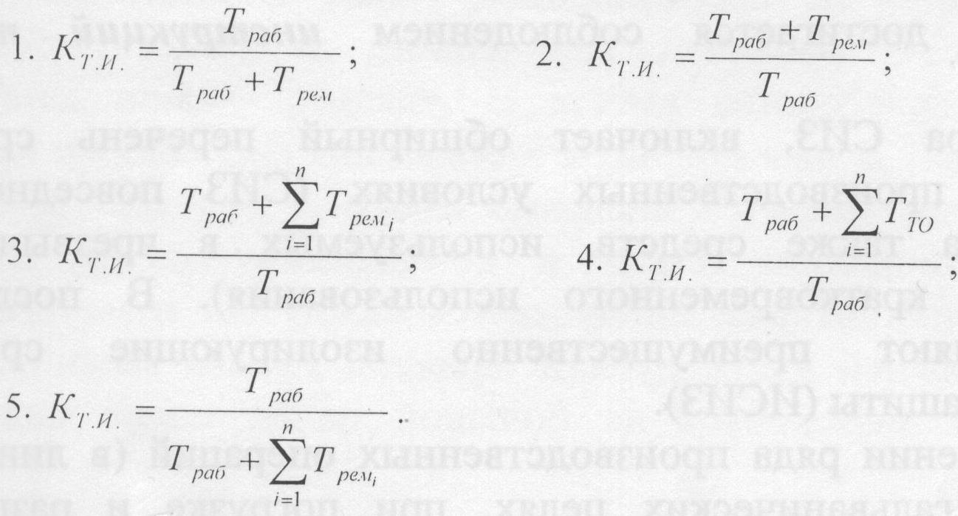
II. По какой зависимости определяется коэффициент технического использования техники

III. Какие виды относятся к молекулярно-механическому изнашиванию
- Абразивное, при заедании.
- Усталостное, в условиях избирательного переноса.
- Усталостное, кавитационное.
4. При заедании, в условиях избирательного переноса.
5. Эрозионное, усталостное.

IV. По какой зависимости определяется математическое ожидание
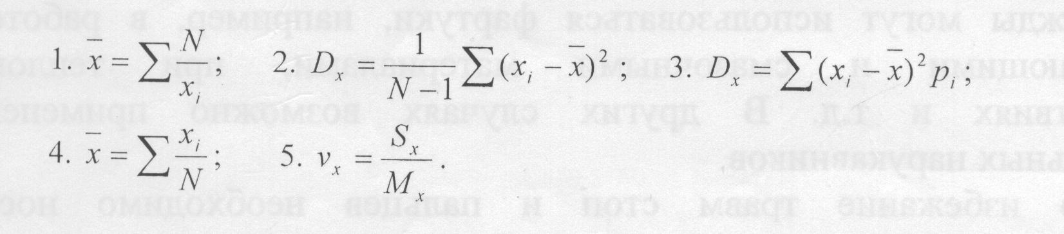
V. Что такое средний ресурс?
- Календарная наработка объекта до предельного состояния.
- Потеря работоспособности объекта.
- Наработка до первого отказа.
- Математическое ожидание ресурса.
- Срок службы изделия.

Вариант 2

1. Что такое отказ?
- Событие, заключающееся в нарушении исправного состояния при сохранении работоспособного.
- Событие, заключающееся в нарушении предельного состояния.
- Событие, заключающееся в нарушении неисправного состояния.
- Событие, заключающееся в нарушении работоспособного состояния.
- Состояние машины, ее дальнейшее применение по назначению недопустимо.

2. Чем характеризуется износ?
- Отношением величины изнашивания ко времени.
- Процессом постепенного изменения размеров детали.
- Явлением сопротивления относительному перемещению.
- Трением двух деталей.
- Основной характеристикой изнашивания.

3. Какие виды относятся к коррозионно-механическому изнашиванию?
- Окислительное, фреттинг-коррозия, водородное.
- Абразивное, окислительное, водородное.
- Окислительное, гидроабразивное, усталостное.
- Окислительное, водородное, кавитационное.
- Фреттинг-коррозия, ударно-абразивное, водородное.

4. По какой зависимости определяется среднее квадратическое отклонение?
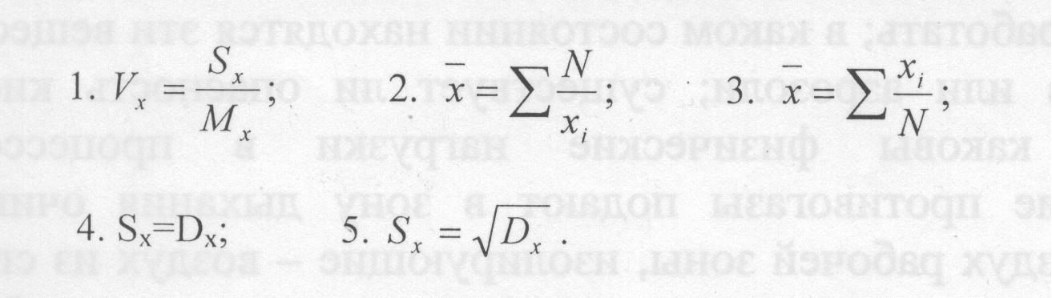
5. Какое уравнение описывает участок накопления усталостных повреждений?
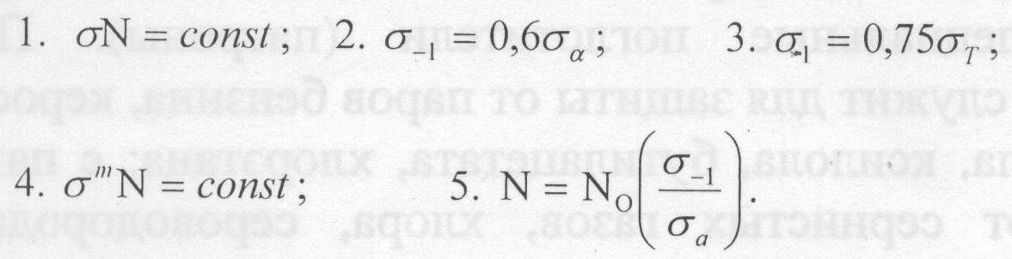

Вариант 3

1. Чем характеризуется понятие «надежность».
- Комплексное свойство, характеризующее качество машины.
- Свойство, характеризующее ремонтопригодность машины.
- Комплексное свойство, связанное с исправным состоянием машины.
- Комплексное свойство, состоящее из безотказности, долговечности.
- Комплексное свойство, зависящее от назначения машины.

2. По какой зависимости определяется скорость изнашивания деталей машины.
1. $η=\frac{dξ}{dt}$ 2. $ξ=\frac{dη}{dt}$ 3. $I=\frac{dη}{dS}$ 4. $η=η_{0}±εt$ 5. $I=\frac{η}{S}$

3. Что включает в себя понятие «коррозия».
- Изменение физико-химических свойств материала.
- Изменение рельефа поверхности детали.
- Процесс изменения размеров детали.
- Процесс изменения химического состава материала детали.
- Процесс разрушения металлов вследствие химического электрохимического воздействия с окружающей средой.

4. Как выглядит графическая зависимость интенсивности отказов от времени
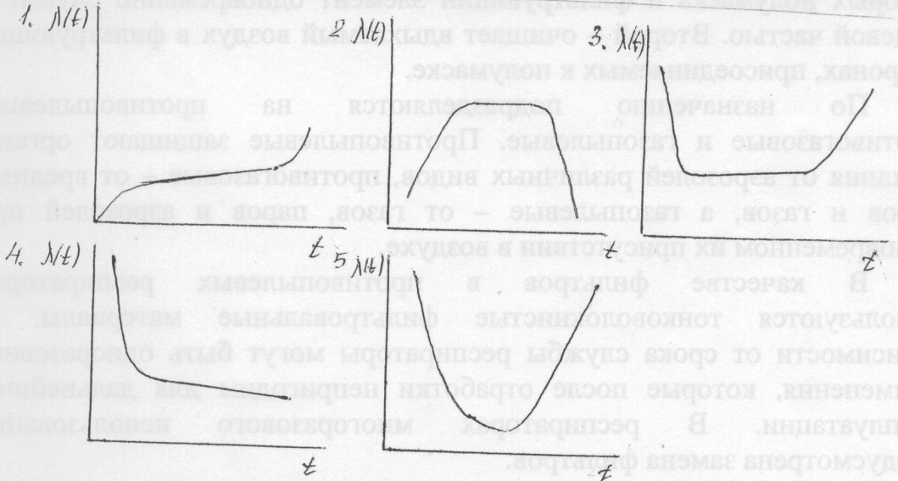
5. Чем характеризуется отказ?
- Событие, заключающееся в нарушении работоспособного состояния объекта.
- Событие, заключающееся в нарушении предельного состояния объекта.
- Состояние объекта, при котором дальнейшая эксплуатация невозможна.
- Отправкой объекта на капитальный ремонт.
- Ухудшением технического состояния объекта.

Вариант 4

1. Чем характеризуется долговечность машин
- Свойство машины, сохраняющей исправное состояние.
- Свойство машины непрерывно сохранять работоспособность в течение некоторого времени.
- Свойство, присущее невосстанавливаемым изделиям.
- Свойство машины сохранять работоспособность до наступления предельного состояния.
- Свойство машины, характеризующее продолжительность или объем работы.

2. По какой зависимости определяется интенсивность изнашивания.
1. $ε=\frac{dη}{dt}$ 2. $η=\frac{dε}{dt}$ 3. $I=\frac{dη}{dS}$ 4. $I=\frac{dη}{dS}$ 5. $η=η_{0}±εt$
3. Какие известны механизмы коррозии
- Химический, химико-термический
- Химический, электрохимический.
- Химический, электрический.
- Механический, электрохимический
- Механический, химический.

4. Что включает в себя понятие «квантиль»
- Наиболее вероятное значение.
- Характеризует наиболее вероятное значение.
- Характеризует максимальную плотность вероятности.
- Значение случайной величины, соответствующее заданной вероятности.
- Значение случайной величины, не соответствующее заданной вероятности.

5. Как выглядит сложный цикл нагружения детали.

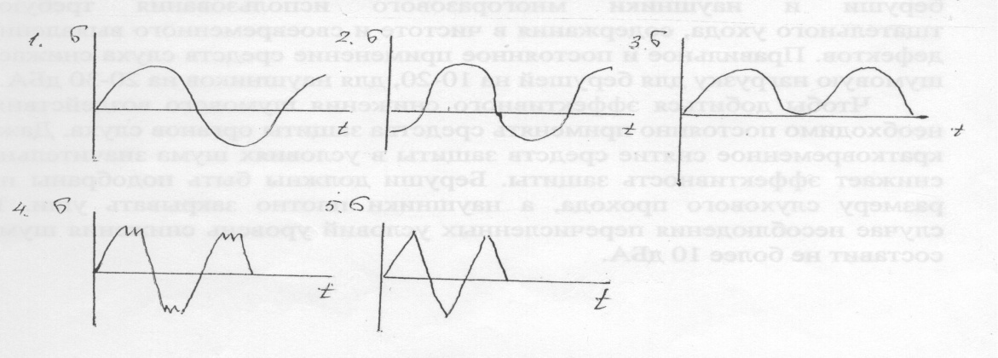

Вариант 5

1. По какой зависимости определяется наработка на отказ
1. $T_{0}=\frac{m_{отк}}{Т_{Н}}$ 2. $Т_{0}=\frac{1}{n}\sum_{i=1}^{n}{T_{i}}$ 3. $T_{0}=\left(1−f\right)T$ 4. $T=T_{0}−1.6S$ 5. $T_{0}\frac{T_{H}}{m_{отк}}$

2. Какую форму имеет кривая Лоренца
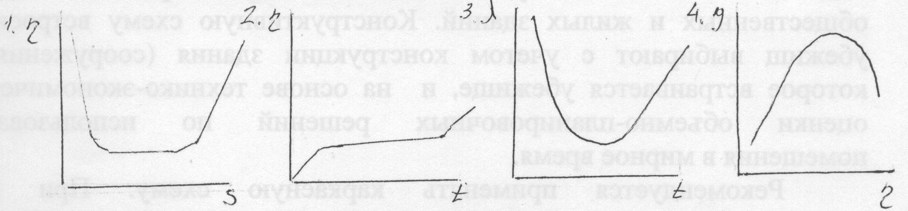

3. Какие различают изломы деталей в зависимости от скорости
деформирования
- Внезапные, постепенные
- Внезапные хрупкие
- Хрупкие, вязкие
- Хрупкие, динамические
- Динамические, усталостные.

4. Какая зависимость характеризует вероятность безотказной работы в период
нормальной эксплуатации
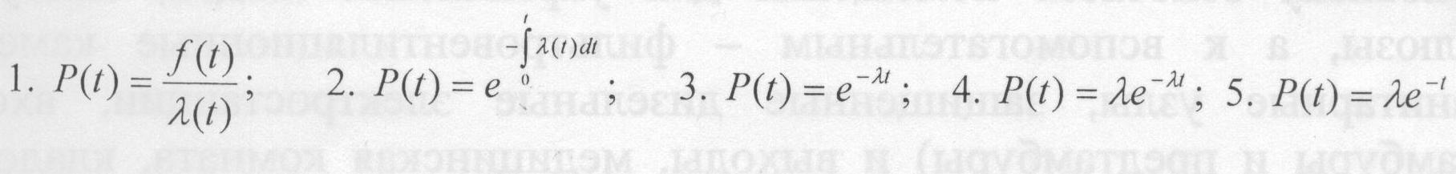
5. Что изучает триботехника?
- Нагрузки, действующие на деталь.
- Трение и изнашивание.
- Потеря прочности детали.
- Коррозионный износ.
- Деформация и изломы.

Вариант 6

1. Какие существуют виды изнашивания
- Механические, абразивные, эрозионные
- Механические, молекуляр-механические, гидроабразивные
- Механические, молекулярно-механические, коррозионно-механические
- Абразивные, гидроабразивные, усталостные
- Механические, водородные, усталостные.

2. Как определяется вероятность безотказной работы
1. $P\left(t\right)=1−\frac{n_{0}}{n}$ 2. $P\left(t\right)=\frac{n_{0}}{n}−1$ 3. $P\left(t\right)=\frac{n}{n_{0}}−1$ 4. $P\left(t\right)=1−\frac{n}{n_{0}}$ 5. $P\left(t\right)=\frac{n}{n_{0}}$
3. Как подразделяются изломы в зависимости от видов нагрузки
- Внезапные, динамические, хрупкие
- Постепенные, динамические, усталостные
- Хрупкие, динамические, усталостные
- Динамические, усталостные, вязкие
- Динамические, усталостные, предельные.

4. Какая графическая зависимость вероятности безотказной работы P(t),
времени характеризует экспоненциальный закон распределения отказов.

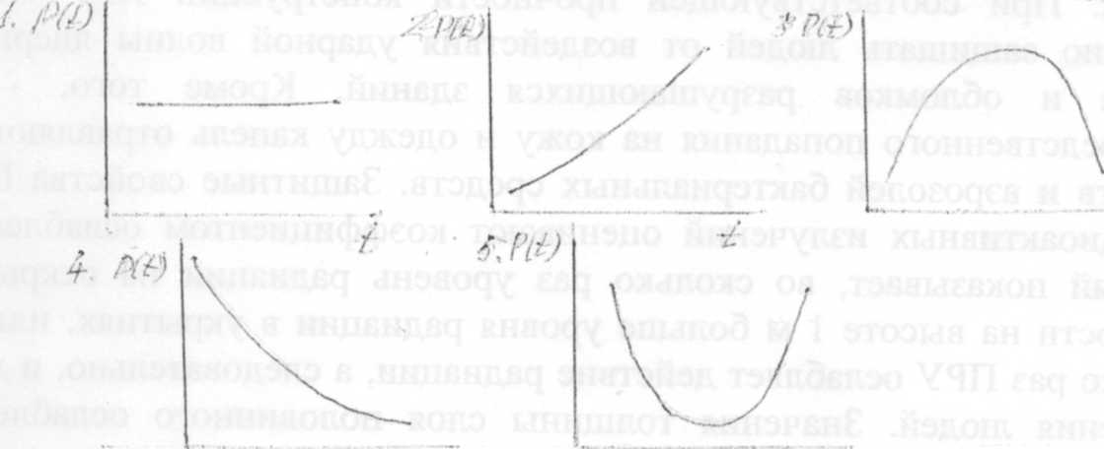
5. Какие виды трения различают в зависимости от физико - механических свойств приповерхностных слоях деталей.
- Трение без смазки, граничное, жидкостное.
- Трение скольжения, трение качения
- Внутреннее и внешнее трение.
- Трение скольжения и внутреннее трение.
- Трение качения, жидкостное, граничное.
Вариант 7

1. По какой зависимости определяется функция плотности распределения отказов
1. $f\left(t\right)=\frac{n∆t}{∆n}$ 2. $f\left(t\right)=\frac{n∆t}{N}$ 3. $f\left(t\right)=\frac{N}{n∆t}$ 4. $f\left(t\right)=\frac{dP\left(t\right)}{dt}$ 5. $f\left(t\right)=\frac{∆n}{n∆t}$

2. Какие виды изнашивания соответствуют механическому
- Абразивные, ударно-абразивные, изнашивание при заедании.
- Изнашивание в условиях избирательного переноса, абразивное, усталостное.
- Окислительное, абразивное, фреттинг-коррозия.
- Абразивное, гидро и газоабразивное, кавитационное.
- Водородное, абразивное, окислительное.

3. Как выглядит кривая усталости материала ( кривая Велера)
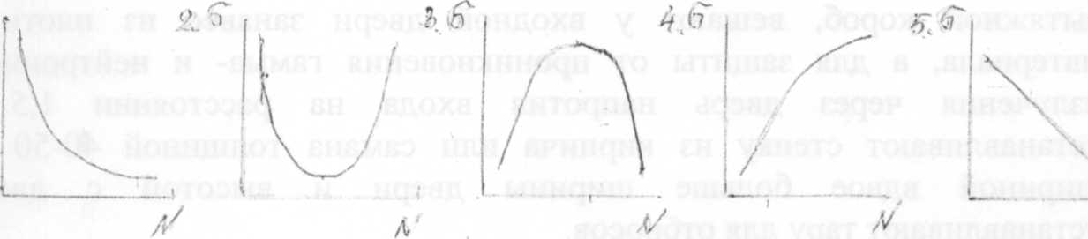

4. По какой зависимости определяется вероятность безотказной работы в законе распределения отказов Вейбулла
5. Что такое износостойкость.
- Свойство детали сопротивляться излому.
- Отношение величины износа к пути.
- Отношение величины износа к времени.
- Процесс постепенного изменения размеров детали.
- Свойство материала оказывать сопротивление изнашиванию в определенных условиях трения

Вариант 8

1. По какой зависимости определяется интенсивность отказов
1. $λ\left(t\right)=\frac{f\left(t\right)}{P\left(t\right)}$ 2. $λ\left(t\right)=\frac{P\left(t\right)}{f\left(t\right)}$ 3. $λ\left(t\right)=\frac{n∆t}{∆n}$ 4. $λ\left(t\right)=\frac{n\left(t\right)∆t}{∆n}$ 5.$λ\left(t\right)=\frac{dP\left(t\right)}{d\left(t\right)}$

2. Какая графическая зависимость соответствует гидро и газообразному изнашиванию пластического материала
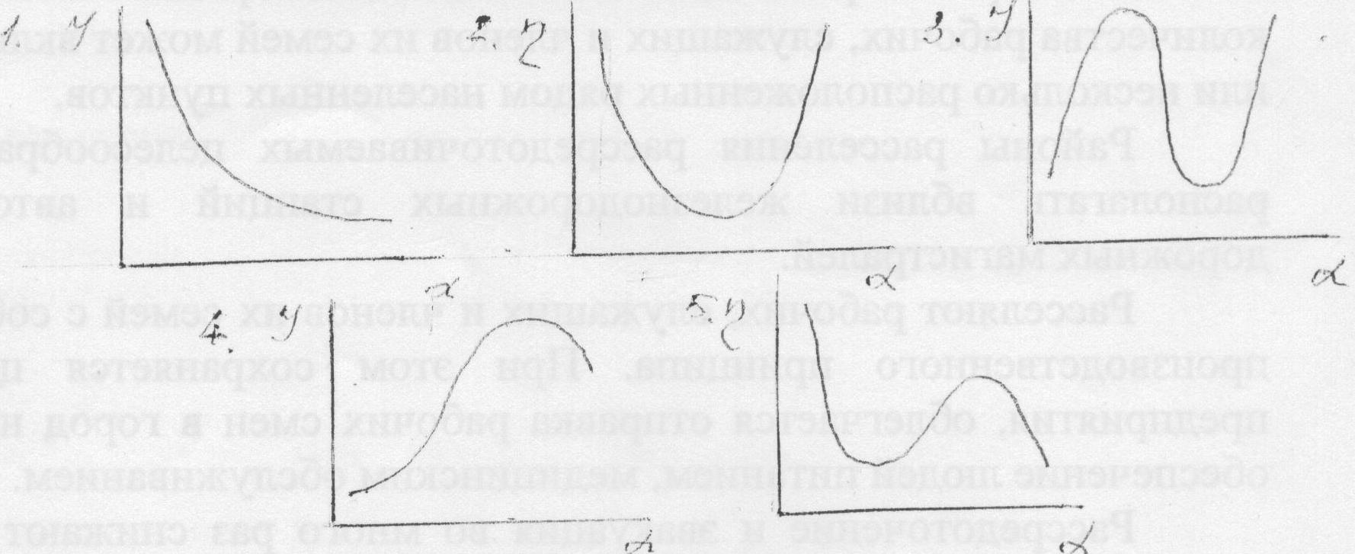
3. Чем характеризуется случайная величина
- Может принимать одно из возможных заранее известных значений.
- Зависимость, устанавливающая связь между возможных значений.
- Совместным действием большого количества различных факторов.
- Принимает конечное множество значений.
- Может принимать одно из возможных заранее неизвестных значений

4. Какая графическая зависимость плотности отказов от времени f(t) характеризует нормальный закон распределения отказов.
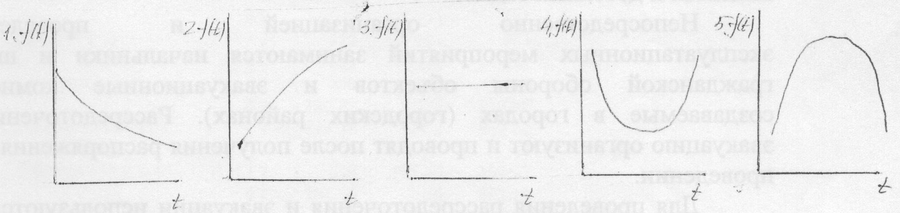

5. Чем характеризуются динамические изломы
- Резким, чрезмерным возрастанием нагрузки.
- Многократным действием нагрузок.
- Большой скоростью распространения трещины.
- Пластическим деформированием.
- Без признаков пластического деформирования.

Вариант 9

1. По какой зависимости определяется параметр потока отказов
1. $ϖ\left(t\right)=\frac{n}{t}$ 2. $ϖ\left(t\right)=\frac{t}{n}$ 3. $ϖ\left(t\right)=\frac{∆t}{∆n}$ 4.$ϖ\left(t\right)=\frac{∆n}{∆t}$ 5.$ϖ\left(t\right)=\frac{N}{∆t}$

2. От каких факторов зависит интенсивность абразивного изнашивания
- От качества смазочного материала.
- От твердости абразивных частиц по отношению к твердости металла детали.
- От рельефа поверхности детали.
- От размера абразивной частицы.
- От параметров шероховатости поверхности детали.

3. Чем характеризуется закон распределения отказов
- Зависимость, устанавливающая связь между возможными значениями
случайной величины.
- Зависимость, устанавливающая связь между возможными значениями
- известной величины.
- Величина, которая может принимать одно из значений. Полная характеристика случайной величины.
- Принимает какое-либо значение в заданном интервале.

4. Как выглядит графическая зависимость вероятности безотказной работы от времени в законе распределения отказов Вейбулла

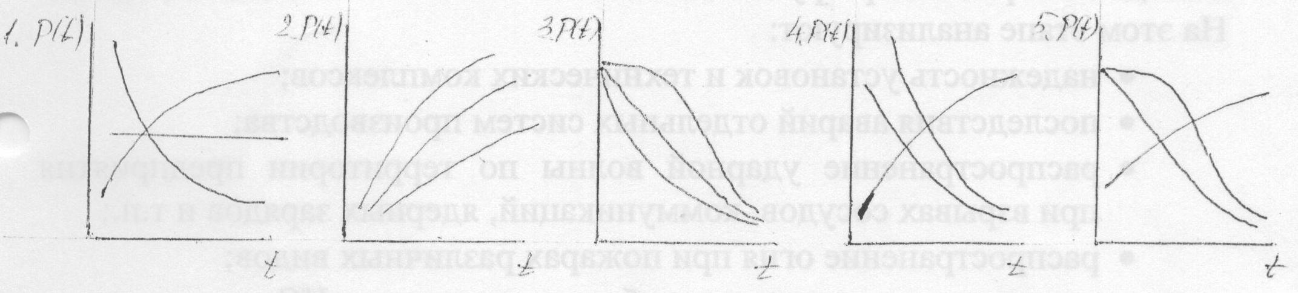
5. По какой зависимости определяется плотность распределения отказов при экспоненциальном распределении

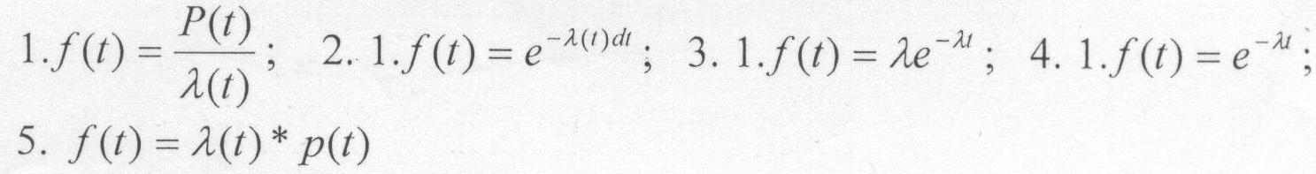

Вариант 10

1. По какой зависимости определяется средний ресурс
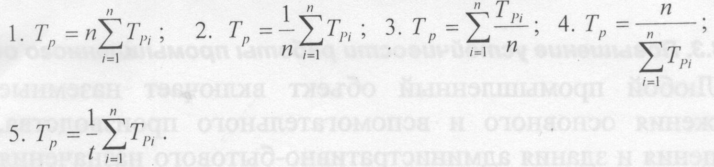
2. Чем характеризуется эрозионное изнашивание
- Механическим воздействием.
- Повторным деформированием микрообъемов материала.
- Разрушением поверхности материала вследствие механического воздействия высокоскоростного потока жидкости, газа, пара.
- Изнашивание при относительном движении твердого тела в потоке жидкости.
- Нет такого изнашивания.
3. Какие числовые значения характеризуют центр группирования
случайной величины
- Дисперсия, медиана, среднее квадратическое отклонение.
- Квантиль, медиана, мода.
- Мода, квантиль, математическое ожидание.
- Дисперсия, квантиль, медиана.
- Медиана, мода, математическое ожидание.
4. Какая графическая зависимость интенсивности отказов Д(/) характеризует экспоненциальный закон распределения отказов.
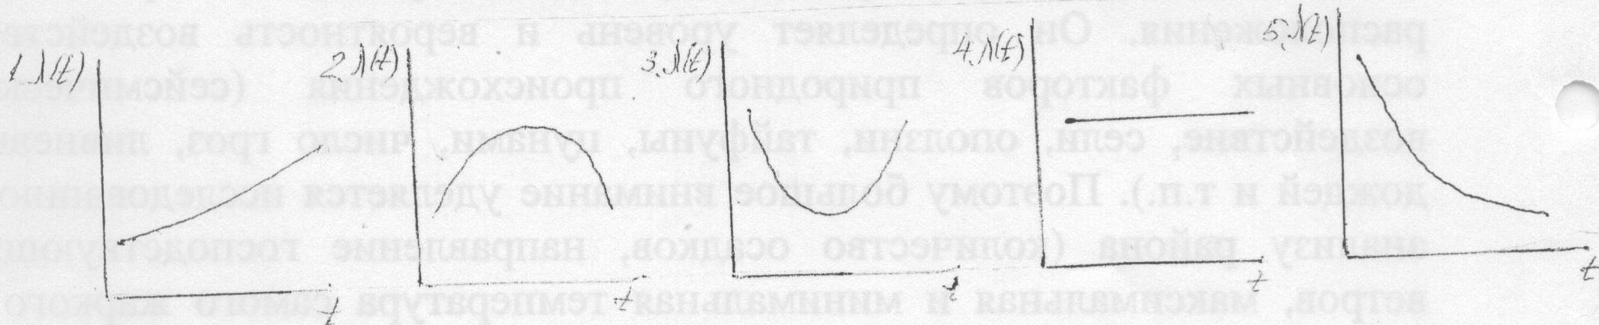
5. По какой зависимости определяется интенсивность отказов при законе распределения Вейбулла
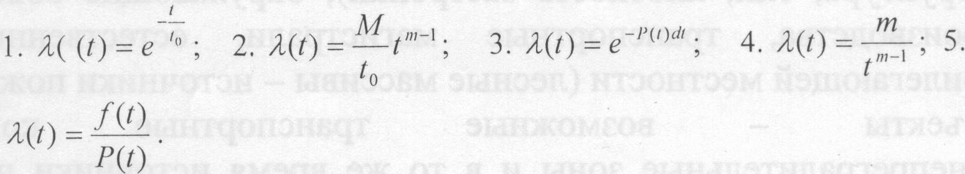

4.2. Промежуточный контроль
Это форма контроля, проводимая по завершению изучения дисциплины – зачет.

Вопросы к зачету по дисциплине
Пороговый уровень освоения компетенции
1. Научное содержание дисциплины «Надежность машин и оборудования».
2. Состояние машины. Охарактеризовать процесс полуслучайного перехода из состояния в состояние.
3. Отказы, классификация, причины возникновения.
4. Надежность машин. Составные категории надежности.
5. Случайные величины и их характеристики (математическое ожидание, дисперсия, оценка дисперсии, среднее квадратическое отклонение).
6. Случайные величины и их характеристики (мода, медиана, квантиль, коэффициент вариации).
7. Показатели безотказности (вероятность безотказной работы, функция плотности распределения отказов, интенсивность отказов).
8. Показатели безотказности (средняя наработка до отказа, гаммапроцентная наработка до отказа, средняя наработка на отказ).
9. Основное уравнение надежности.
10. Показатели долговечности.
11. Показатели ремонтопригодности.
12. Комплексные показатели надежности.
13. Общие методы определения показателей надежности на различных этапах эксплуатации машин.
14. Надежность в период нормальной эксплуатации (экспоненциальное распределение).
15. Надежность в период проявления постепенных отказов (нормальное распределение).
Продвинутый уровень освоения компетенции
1. Научное содержание дисциплины «Надежность машин и оборудования».
2. Состояние машины. Охарактеризовать процесс полуслучайного перехода из состояния в состояние.
3. Отказы, классификация, причины возникновения.
4. Надежность машин. Составные категории надежности.
5. Случайные величины и их характеристики (математическое ожидание, дисперсия, оценка дисперсии, среднее квадратическое отклонение).
6. Случайные величины и их характеристики (мода, медиана, квантиль, коэффициент вариации).
7. Показатели безотказности (вероятность безотказной работы, функция плотности распределения отказов, интенсивность отказов).
8. Показатели безотказности (средняя наработка до отказа, гаммапроцентная наработка до отказа, средняя наработка на отказ).
9. Основное уравнение надежности.
10. Показатели долговечности.
11. Показатели ремонтопригодности.
12. Комплексные показатели надежности.
13. Общие методы определения показателей надежности на различных этапах эксплуатации машин.
14. Надежность в период нормальной эксплуатации (экспоненциальное распределение).
15. Надежность в период проявления постепенных отказов (нормальное распределение).
16. Надежность в период постепенных отказов (распределение Вейбулла)
17. Причины возникновения отказов.
18. Изнашивание элементов машин. Основные причины изнашивания.
19. Кривая Лоренца. Типы изнашивания.
20. Основные типы изнашивания и их характеристика.
21. Характеристика механического изнашивания.
22. Характеристика молекулярно-механического изнашивания.
23. Характеристика коррозионно-механического изнашивания.
Высокий уровень освоения компетенции
1. Научное содержание дисциплины «Надежность машин и оборудования».
2. Состояние машины. Охарактеризовать процесс полуслучайного перехода из состояния в состояние.
3. Отказы, классификация, причины возникновения.
4. Надежность машин. Составные категории надежности.
5. Случайные величины и их характеристики (математическое ожидание, дисперсия, оценка дисперсии, среднее квадратическое отклонение).
6. Случайные величины и их характеристики (мода, медиана, квантиль, коэффициент вариации).
7. Показатели безотказности (вероятность безотказной работы, функция плотности распределения отказов, интенсивность отказов).
8. Показатели безотказности (средняя наработка до отказа, гаммапроцентная наработка до отказа, средняя наработка на отказ).
9. Основное уравнение надежности.
10. Показатели долговечности.
11. Показатели ремонтопригодности.
12. Комплексные показатели надежности.
13. Общие методы определения показателей надежности на различных этапах эксплуатации машин.
14. Надежность в период нормальной эксплуатации (экспоненциальное распределение).
15. Надежность в период проявления постепенных отказов (нормальное распределение).
16. Надежность в период постепенных отказов (распределение Вейбулла)
17. Причины возникновения отказов.
18. Изнашивание элементов машин. Основные причины изнашивания.
19. Кривая Лоренца. Типы изнашивания.
20. Основные типы изнашивания и их характеристика.
21. Характеристика механического изнашивания.
22. Характеристика молекулярно-механического изнашивания.
23. Характеристика коррозионно-механического изнашивания.
24. Обеспечение надежности при проектировании машин.
25.Методы определения надежности при последовательном соединении элементов.
26. Методы определения надежности при параллельном соединении элементов.
27. Методы определения надежности при поэлементом резервировании.
28. Методы определения надежности при общем резервировании.
29. Характеристика активного и пассивного резервирования.
30. Классификация видов и методов испытаний.
31. Классификация объектов испытаний на надежность.
32. Характеристики, оцениваемые при испытании на надежность.
5. ПЕРЕЧЕНЬ ОСНОВНОЙ И ДОПОЛНИТЕЛЬНОЙ УЧЕБНОЙ ЛИТЕРАТУРЫ
Основная учебная литература
1. Питухин, А. В. Надежность лесозаготовительных машин и оборудования [Электронный ресурс] : учебное пособие для студентов высших учебных заведений, обучающихся по направлению подготовки 150400 - "Технологические машины и оборудование", а также лесоинженерных и сельскохозяйственных специальностей / А. В. Питухин, В. Н. Шиловский, В. М. Костюкевич ; Издательство "Лань" (ЭБС). - Санкт-Петербург : Лань, 2010. - 281 с. - Режим доступа: https://e.lanbook.com/reader/book/585/#1.

Дополнительная учебная и учебно-методическая литература
- Основы теории надежности [Электронный ресурс] : сборник описаний практических работ по дисциплинам «Основы теории надежности», «Надежность машин и оборудования», «Надежность систем теплоэнергоснабжения промышленных предприятий», «Основы работоспособности технических систем» для студентов направлений подготовки бакалавриата 23.03.03 «Эксплуатация транспортно-технологических машин и комплексов», 23.03.01 «Технология транспортных процессов», 15.03.02 «Технологические машины и оборудование», 13.07.01 «Теплоэнергетика и теплотехника» всех форм обучения : самостоятельное учебное электронное издание / М-во образования и науки Рос. Федерации, Сыкт. лесн. ин-т (фил.) ФГБОУ ВО С.-Петерб. гос. лесотехн. ун-т им. С.М. Кирова (СЛИ), Каф. транспортных, технологических машин и оборудования ; сост. А. Ф. Кульминский. - Изд. 2-е, перераб. - Сыктывкар : СЛИ, 2016. - Режим доступа: http://lib.sfi.komi.com/ft/301-001453.pdf.

Научная литература
- Боровский, М. В. Повышение надежности оценки технического состояния агрегатов трансмиссии лесозаготовительных машин на примере трактора ТБ – 1М [Текст] : автореферат диссертации на соискание ученой степени кандидата технических наук : специальность 05.21.01 – Технология и машины лесозаготовок и лесного хозяйства / Боровский Михаил Владимирович ; науч. рук. : Б. Г. Мартынов, Э. М. Гусейнов ; офиц. оппоненты : Д. Г. Мясищев, В. Н. Поромов ; С.-Петерб. гос. лесотехн. акад. им. С. М. Кирова. – Архангельск, 2007. – 18 с.
- Костюков, И. И. Повышение надежности работы подъемно-транспортного оборудования при вибродинамическом воздействии в условиях лесопромышленного комплекса [Текст] : автореферат диссертации на соискание ученой степени кандидата технических наук : 05.21.01 – Технология и машины лесозаготовок и лесного хозяйства / Костюков Иван Игоревич ; науч. рук. А. Н. Минаев ; офиц. оппоненты : В. С. Постоев, В. Н. Досмаев ; С.-Петерб. гос. лесотехн. акад. им. С. М. Кирова, Каф. водного транспорта леса и гидравлики. – Санкт-Петербург, 2008. – 20 с.
- Павлов, А. И. Надежность гидроприводов лесосечных машин [Текст] : науч. изд. / А. И. Павлов ; М-во образования и науки Рос. Федерации, Мар. гос. техн. ун-т. – Йошкар-Ола : МарГТУ, 2004. – 212 с.

Периодические издания
- Вестник Московского государственного технического университета им. Н. Э. Баумана [Текст] : научно-теоретический и прикладной журнал. Машиностроение. – Москва : МГТУ им. Н. Э. Баумана. – Издается с 1990 г. – Выходит ежеквартально.
- Мир транспорта и технологических машин [Электронный ресурс] : научно-технический журнал. – Орел : Госуниверситет – УНПК. – Выходит ежеквартально. – Режим доступа: http://biblioclub.ru/index.php?page=book&id=321659.

Справочно-библиографическая литература
- Машиностроение [Текст] : энциклопедия в сорока томах / гл. ред. К. В. Фролов. – Москва : Машиностроение. Раздел IV : Раздел и конструирование машин, Том IV-3. Надежность машин / ред.-сост. : В. В. Клюев, А. П. Гусенков, 1998. – 592 с.
- Хазов, Б. Ф. Справочник по расчету надежности машин на стадии проектирования [Текст] / Б. Ф. Хазов, Б. А. Дидусев. – Москва : Машиностроение, 1986. – 224 с.
- Шишков, Н. А. Надежность и безопасность грузоподъемных машин [Текст] : к изучению дисциплины / Н. А. Шишков. – Москва : Недра, 1990. – 256 с.

